*Software Requirements Specification*

for

Sistem Informasi Geografis Fasilitas Umum

**ANNISA FAJRIN 171022000043**

**RISKAWATI 171022000054**

**Version: (01)** **Date: (March/21/2018)**

# DAFTAR ISI

DAFTAR ISI 3

BAB I PERKENALAN 5

1.1 Tujuan 7

1.2 Cangkupan 7

1.3 Definisi 7

BAB II DESKRIPSI KESELURUHAN 8

2.1.1 Sistem 8

2.1.2 Informasi 11

2.1.3 Sistem Informasi 11

2.1.4 Komponen Sistem Informasi Geografi 13

BAB III PERSYARATAN KHUSUS 15

3.1 Sistem Usulan 15

3.1.1 Analisa Kebutuhan 15

3.1.2 Kebutuhan User 16

3.1.3 Kebutuhan Admin 16

3.2 Perancangan Sistem 16

3.2.1 Perancangan Database 16

3.2.2 Perancangan Aplikasi 17

3.2.3 Percangan User Interface 57

3.3 Spesifikasi Hardware dan Software 61

3.4 Tampilan Antar Muka 61

3.4.1 Halaman Administrator 61

3.4.2 Halaman User 78

REFERENSI 86

# BAB I PERKENALAN

Definisi Sistem Informasi Geografis adalah suatu sistem untuk mendayagunakan dan menghasil gunakan pengolahan dan analisis data spasial (keruangan) serta data non- spasial (tabular), dalam memperoleh berbagai informasi yang berkaitan dengan aspek keruangan, baik yang berorientasi ilmiah, komersil, pengelolaan maupun kebijaksanaan. Berikut adalah beberapa keuntungan penggunaan SIG (Hanafi. 2011)

1. SIG mempunyai kemampuan untuk memilih dan mencari detail yang diinginkan, menggabungkan satu kumpulan data dengan kumpulan data lainnya, melakukan perbaikan data dengan lebih cepat dan memodelkan data serta menganalisis suatu keputusan.
2. SIG dengan mudah menghasilkan peta-peta tematik yang dapat digunakan untuk menampilan informasi-informasi tertentu. Peta-peta tematik tersebut dapat dibuat dari peta-peta yang sudah ada sebelumnya, hanya dengan memanipulasi atribut-atributnya.
3. SIG memiliki kemampuan untuk menguraikan unsur-unsur yang terdapat di permukaan bumi menjadi beberapa layer data spasial, dengan layer permukaan  bumi dapat direkonstruksi kembali.

Oleh karena itu semakin banyak muncul ide-ide baru dalam dunia teknologi informasi. Tak dapat dipungkiri bahwa banyak pula orang-orang yang terjun kedalam dunia teknologi informasi karena dalam segi kehidupan masyarakat, pasti akan terlibat adanya komunikasi dan informasi. Misalnya saja dalam informasi letak suatu daerah. Masyarakat yang membutuhkan akan informasi, tentunya setiap saat membutuhkan media untuk bisa mengaksesnya.

Informasi adalah hasil pengolahan data sehingga menjadi bentuk yang penting bagi penerimanya dan mempunyai kegunaan sebagai dasar dalam pengambilan keputusan yang dapat dirasakan akibatnya secara langsung pada saat mendatang (Sutanta, 2004). Media penyampaian informasi untuk masyarakat seperti spanduk-spanduk, banner, dirasa apa yang disampaikan tidak sepenuhnya tersampaikan dengan baik dikarenakan keterbatasan media yang digunakan untuk menangani kebutuhan masyarakat dengan jumlah yang begitu besar.

Oleh karena itu, diperlukan media informasi letak-letak berbagai tempat atau letak fasilitas umum sehingga masyarakat dapat mengetahui dan menemukan tempat yang mereka butuhkan.

*Mobile* atau *smartphone* kini menjadi media informasi dan komunikasi bagi masyarakat dan juga sebagai media petunjuk dalam mencari letak geografis. Salah satu contohnya adalah seseorang yang sedang mencari lokasi sebuah sekolah diwilayahnya, sistem ini akan memberikan informasi yang dicari yaitu letak geografis dan navigasi ke sekolah tersebut. *Smartphone* yang paling banyak diminati karena memiliki sistem operasi yang optimal dan fitur yang lengkap adalah *Android*. Saat ini hampir sebagian masyarakat menggunakan *smartphone* *Android* dikarenakan pengguna lebih merasa efesien apabila menggunakan *smartphone* untuk mengakses informasi yang dibutuhkan secara cepat dan mempermudah penggunanya saling terhubung satu sama lain secara *online*.

Teknologi Sistem Informasi Geografis (SIG) telah berkembang pesat. SIG dibuat dengan menggunakan informasi yang berasal dari pengolahan sejumlah data, yaitu data geografis atau data yang berkaitan dengan posisi obyek di permukaan bumi. Teknologi SIG mengintegrasikan operasi pengolahan data berbasis *database* yang biasa digunakan saat ini, seperti pengambilan visualisasi yang khas serta berbagai keuntungan yang mampu ditawarkan analisis geografis melalui gambar-gambar petanya. SIG dapat disajikan dalam bentuk aplikasi yang diinginkan.

## Tujuan

Tujuan yang hendak dicapai antara lain:

1. Memudahkan penyampaian informasi oleh pemerintah tentang letak fasilitas yang ada
2. Memberikan kemudahan kepada pemerintah dalam mengelola data aplikasi sistem informasi geografis.
3. Masyarakat dapat mengakses informasi dari sistem aplikasi ini kapanpun dan dimanapun dengan perangkat *smartphone*.

## Cangkupan

SIG adalah sistem yan terdiri dari perangkat keras, perangkat lunak, data, manusia, prosedur, organisasi atau lembaga yang digunakan untuk mengumpulkan, menyimpan, menganalisa dan menyebarkan informasi mengenai daerah – daerah di permukaan bumi. Adapunn salah satu manfaatnya, dapat memberikan informasi dengan cepat dan tepat mengenai letak lokasi fasilitas umum.

## Definisi

Sistem Informasi Georafis (Georaphic Information Sistem) adalah merupakan suatu sistem informasi yang berbasis android, yang dirancang untuk bekerja dengan menggunakan data yang memiliki informasi. Sistem ini menampilkan informasi dimana letak sebuah fasilitas umum disuatu wilayah.

# BAB II DESKRIPSI KESELURUHAN



### Sistem

* + - * Pengertian Sistem

Sistem adalah suatu kesatuan utuh yang terdiri dari beberapa bagian yang saling berhubungan dan berinteraksi untuk mencapai tujuan tertentu. (Wahyono, 2004)

Sebuah sistem terdiri dari berbagai unsur yang saling melengkapi dalam mencapai tujuan atau sasaran. Unsur-unsur yang terdapat di dalam sistem itulah yang disebut dengan nama subsistem. Subsistem-subsistem tersebut harus selalu berhubungan dan berinteraksi melalui komunikasi yang relevan sehingga sistem dapat bekerja secara efektif dan efisien.

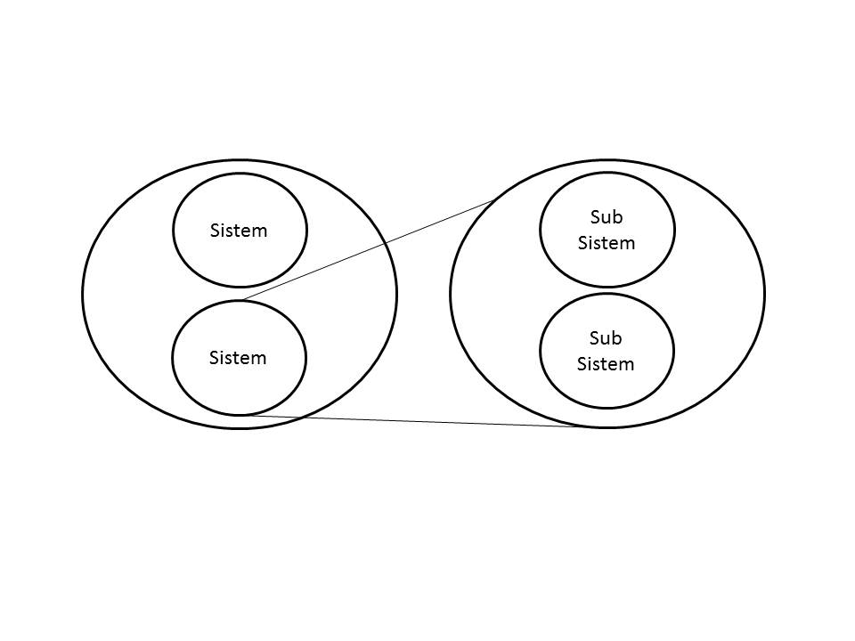

**Gambar 2. 1 Supra Sistem, Sistem dan Sub Sistem**

Sebuah sistem juga mempunyai sesuatu yang lebih besar ruang lingkupnya yang disebut dengan supra sistem. Sebagai contoh, jika sekolah dipandang sebagai sebuah sistem, pendidikan adalah supra sistemnya dan siswa adalah sub sistemnya. Demikian juga jika perusahaan kita pandang sebagai sebuah sistem, maka industri merupakan supra sistemnya dan pemasaran sebagai subsistemnya.

* + - * Model Umum Sistem

Terdapat lima buah komponen utama dalam sistem yang membuat sebuah sistem dapat bekerja dengan baik.

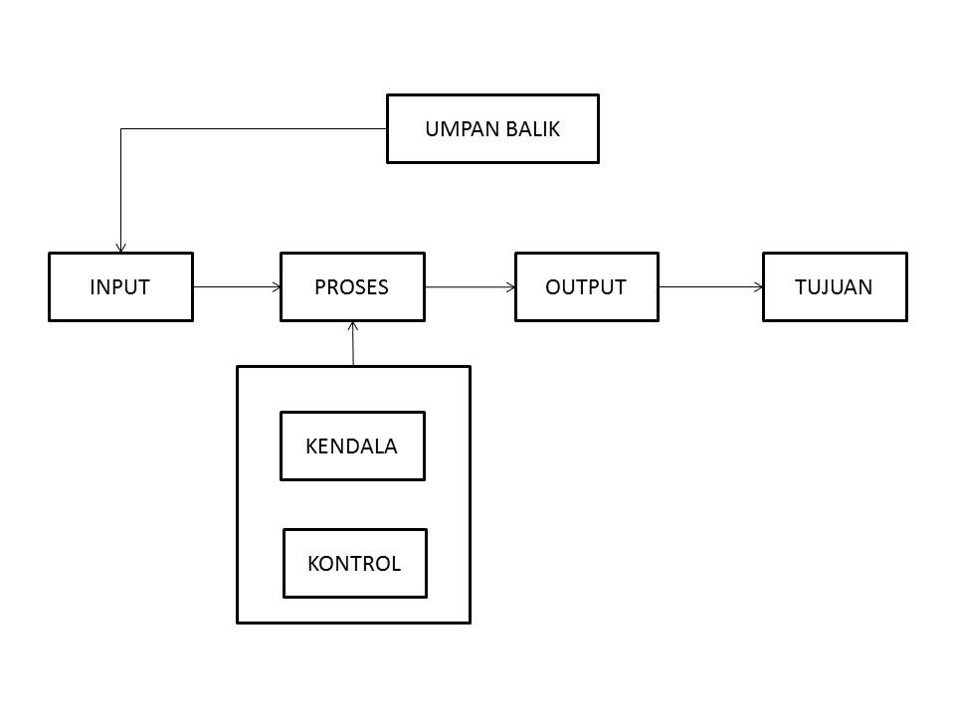

**Gambar 2. 2 Model Umum Sistem**

1. Komponen Input

Komponen Input merupakan bagian dari sistem yang bertugas untuk menerima dan masukan. Data masukan ini digunakan sebagai komponen penggerak atau pemberi tenaga dimana sistem itu dioperasikan. Komponen penggerak ini terbagi menjadi dua kelompok yaitu :

1. *Maintenance input*

*Maintenance input* merupakan energi yang dimasukkan supaya sistem dapat beroperasi. Sebagai contoh dalam suatu sistem pengambilan keputusan, maka *maintenance input* nya adalah team manajemen yang merupakan personil utama pengambil keputusan (*decission maker*).

1. *Signal input*

*Signal input* adalah energi yang diproses untuk didapatkan keluaran. Dalam sistem pengambilan keputusan tersebut, maka *signal input* nya adalah informasi yang menunjang kemudahan pengambilan keputusan tersebut (*decission support system*).

1. Komponen Proses

Komponen proses merupakan komponen dalam sistem yang melakukan pengolahan input untuk mendapat hasil atau tujuan yang diinginkan. Didalam suatu proses, terjadi berbagai kegiatan seperti klasifikasi, peringkasan, pencarian data, organisasi data dan lain sebagainya. Begitu kompleksnya sebuah proses, maka pada tahap ini diperlukan terjadinya suatu integrasi yang baik antara subsistem secara vertikal maupun secara horisontal agar proses interaksi untuk mencapai tujuan dapat berjalan lancar.

1. Komponen *Output*

Komponen *Output* merupakan komponen hasil pengoperasian dari suatu sistem. Sistem pengambilan keputusan seorang Kepala Bagian Pengadaan, menghasilkan keputusan dibeli atau tidaknya suatu barang, kemudian menentukan siapa yang akan membeli, jumlah pembelian, tempat atau lokasi pembelian dan sebagainya.

1. Komponen Tujuan

Terdapatnya suatu tujuan yang jelas akan memberikan arah yang jelas pula dalam proses sistem. Komponen tujuan merupakan sasaran yang ingin dicapai oleh berjalannya sebuah sistem. Tujuan ini bisa berupa tujuan usaha, kebutuhan sistem, pemecahan suatu masalah dan sebagainya.

1. Komponen Kendala

Komponen Kendala merupakan komponen yang berisikan aturan atau batas-batas yang berlaku atas tujuan tersebut. Pendefinisian kendala yang jelas, akan membuat tujuan lebih bermanfaat. Dengan adanya kendala atau batas-batas yang jelas, maka akan mampu mengidentifikasikan apa yang harus diatisipasikan dalam mencapai tujuan sistem.

1. Komponen Kontrol

Komponen Kontrol merupakan komponen pengawas dari pelaksanaan proses pencapaian tujuan. Kontrol disini dapat berupa kontrol kontrol pemasukan input, kontrol pengeluaran data, kontrol pengoperasian dan lain-lain.

1. Komponen Umpan Balik

Komponen Umpan Balik merupakan komponen yang memberikan respon atas berjalannya suatu sistem. Komponen ini dapat berupa kegiatan seperti perbaikan atau pemeliharaan suatu sistem.

* + - * Klasifikasi Sebuah Sistem

Dari berbagai sudut pandang, sistem dapat diklasifikasikan sebagai berikut :

1. Sistem alamiah (*natural system*) dan sistem buatan manusia (*human made system*).

Sistem alamiah merupakan sistem yang terjadi karena proses alam dan tidak terdapat campur tangan manusia. Sedangkan sistem buatan manusia dirancang dan diciptakan oleh manusia.

1. Sistem tertutup (*closed system*) dan sistem terbuka (*open system*).

Sistem tertutup adalah sistem yang bekerja tidak berhubungan dengan lingkungan luarnya. Sedangkan sistem terbuka adalah sistem sistem yang selalu berhubungan dengan lingkungan luarnya untuk melakukan proses dalam mendapatkan output.

### Informasi

* + - * Konsep Dasar Infromasi

Informasi ibarat darah yang mengalir di dalam tubuh suatu organisasi, sehingga informasi ini sangat penting di dalam suatu organisasi. Suatu sistem yang kurang mendapatkan informasi akan menjadi luruh, kerdil dan akhirnya berakhir.

### Sistem Informasi

* + - * Pengertian Sistem Informasi

Pada dasarnya Sistem Informasi merupakan suatu sistem yang dibuat oleh manusia yang terdiri dari komponen-komponen dalam organisasi untuk mencapai suatu tujuan yaitu menyajikan informasi (Wahyono, 2004). Sistem Informasi didalam suatu organisasi yang mempertemukan kebutuhan pengolahan transaksi, mendukung operasi, bersifat manajerial, dan kegiatan strategi dari suatu organisasi dan menyediakan pihak luar tertentu dengan laporan-laporan yang diperlukan.

* + - * Perangkat Sistem Infromasi

Sebuah sistem informasi yang lengkap memiliki kelengkapan sistem sebagai berikut :

1. *Hardware*

Bagian ini merupakan perangkat keras sistem informasi. Sistem informasi modern memiliki perangkat keras seperti komputer, printer dan teknologi jaringan komputer.

1. *Software*

Bagian ini merupakan bagian perangkat lunak sistem informasi. Sistem informasi modern memiliki perangkat lunak untuk memerintahkan komputer melaksanakan tugas yang harus dilakukannya.

1. Data

Merupakan komponen dasar dari informasi yang akan diproses lebih lanjut untuk menghasilkan informasi.

1. Prosedur

Merupakan bagian yang berisikan dokumentasi prosedur atau proses-proses yang terjadi dalam sistem.

1. Manusia

Manusia merupakan bagian utama dalam suatu sistem informasi. Yang terlibat dalam komponen manusia adalah :

1. *First level manager* : untuk mengelola pemrosesan data didukung dengan perencanaan, penjadwalan, identifikasi situasi *out-of-control* dan pengambilan keputusan level menengah kebawah.
2. *Staff specialist* : digunakan untuk menganalisa untuk perencanaan dan pelaporan.
3. *Management* : untuk pembuatan laporan berkala, permintaan khusus, analisis khusus, laporan khusus, pendukung identifikasi masalah dan peluang, pendukung analisis pengambilan keputusan level atas.
   * + - Pengolaan Sistem Infromasi

Salah satu perangkat yang paling penting dari Sistem Informasi adalah manusia sebagai pengelola informasi. Oleh karena itu hubungan antara Sistem Informasi dengan pengelolanya sangat erat. Sistem Informasi yang dibutuhkan sangat tergantung dari kebutuhan pengelolanya.

Pengelola Sistem Informasi terorganisasi dalam suatu struktur manajemen. Oleh karena itu bentuk atau jenis Sistem Informasi yang diperlukan sesuai dengan level manajemennya.

1. Manajemen Level Atas : untuk perencanaan strategis, kebijakan dan pengambilan keputusan.
2. Manajemen Level Menegah : untuk perencanaan taktis dan pengambilan keputusan.
3. Manajemen Level Bawah : untuk perencanaan dan pengawasan operasi dan pengambilan keputusan.
4. Operator : untuk pemrosesan transaksi dan merespon permintaan.

### Komponen Sistem Informasi Geografi

* + - * Komponen Sistem Informasi Geografis

Sistem Informasi Geografis dapat beroperasi dengan komponen- komponen sebagai berikut :

1. Orang yang menjalankan sistem meliputi orang yang mengoperasikan, mengembangkan bahkan memperoleh manfaat dari sistem. Kategori orang yang menjadi bagian dari SIG beragam, misalnya operator, analis, programmer, *database administrator* bahkan *stakeholder*.
2. Aplikasi merupakan prosedur yang digunakan untuk mengolah data menjadi informasi. Misalnya penjumlahan, klasifikasi, rotasi, koreksi geometri, *query*, *overlay*, *buffer*, *jointable*, dan sebagainya.
3. Data yang digunakan dalam SIG dapat berupa data grafis dan data atribut :
4. Data posisi/ koordinat/ grafis/ ruang/ spasial, adalah data yang merupakan representasi fenomena permukaan bumi atau keruangan yang memiliki referensi (koordinat) lazim berupa peta, gambar udara, citra satelit dan sebagainya atau hasil dari interpretasi data-data tersebut.
5. Data atribut atau non-spasial, data yang merepresentasikan aspek aspek deskriptif dari fenomena yang dimodelkannya. Misalnya data sensus penduduk, catatan survei, dan data statistik lainnya.
6. *Software* adalah perangkat lunak sistem informasi geografis berupa program aplikasi yang memiliki kemampuan pengelolaan, penyimpanan, pemrosesan, analisis dan penayangan data spasial (contoh : ArcView, Idrisi, ARC/INFO, ILWIS, MapInfo, dan lain-lain).
7. *Hardware*, perangkat keras yang dibutuhkan untuk menjalankan sistem berupa perangkat komputer, printer, scanner, digitizer, plotter dan perangkat pendukung lainnya (Oktafia, 2009).

# BAB III PERSYARATAN KHUSUS



## Sistem Usulan

Dari hasil penelitian yang dilakukan di Pemerintah Daerah Kabupaten Subang dan hasil observasi data-data yang dibutuhkan untuk membuat Sistem Informasi Geografis. Data yang diperoleh berupa Pemerintahan, Sekolah, Tempat Kesehatan dan Tempat Wisata. Dari penelitian ini akan dibuat sebuah sistem Informasi Geografis yang dapat memberikan informasi kepada *user* untuk mengetahui lokasi-lokasi fasilitas umum diwilayah Kabupaten Subang secara *realtime*.

|  |  |  |
| --- | --- | --- |
| Kendala | Aktor | Solusi |
| 1. Informasi yang kurang detail tentang tempat yang dituju membuat masyarakat yang tidak tahu daerah di Kab. Subang menjadi bingung. | Masyarakat | 1. Masyarakat dapat mencari tempat yang dituju kapanpun dan dimanapun. |
| 1. Kurangnya media penyampaian informasi apabila ada fasilitas umum yang baru. | Pemerintah | 1. Pemerintah dengan mudah mengupdate informasi letak fasilitas umum yang baru. |

**Tabel 3. 1 Permasalahan Dan Solusi**

### Analisa Kebutuhan

Analisa kebutuhan digunakan untuk mengidentifikasi terhadap kebutuhan sistem baru. Kebutuhan sistem meliputi analisis kebutuhan *user,* kebutuhan admin, dan analisis kebutuhan Sistem Informasi Geografis fasilitas umum yang berada diwilayah Kabupaten Subang. Sistem akan menampilkan informasi kepada *user*  dengan memproses data yang telah tersimpan.

### Kebutuhan User

Kebutuhan *user* meliputi apa saja yang dibutuhkan oleh *user* pada sistem Informasi Geografis fasilitas umum berbasis android ini berupa:

1. Tampilan tentang peta seluruh wilayah Kabupaten Subang.
2. Tampilan informasi letak fasilitas umum yang berupa lokasi tempat kesehatan, sekolah dsb.

### Kebutuhan Admin

Kebutuhan admin ada sistem ini meliputi apa yang dibutuhkan oleh admin pada sistem ini berupa:

1. Melakukan proses login terhadap sistem.
2. Mengolah data admin.
3. Mengolah informasi sistem.
4. Melakukan *update* sistem.

## Perancangan Sistem

Pada tahapan perancangan sistem ini akan digambarkan secara garis besar tentang Sistem Informasi Geografis Fasilitas Umum berbasis android yang akan dikembangkan lagi di bab selanjutnya.

### Perancangan Database

Perancangan *database* merupakan tahapan untuk memetakan model konseptual ke model *database* yang akan dipakai. Perancangan *database* terbagi menjadi lima tahapan yaitu ERD, Transformasi ERD ke LRS, LRS, Spesifikasi *Database* dan Normalisasi.

* + - * Spesifikasi Database

Spesifikasi basis data yang memberikan penjelasan secara detail tentang masing-masing basis data yang digunakan dalam Sistem Informasi Geografis ini adalah sebagai berikut:

1. Nama File : tbl_login

Isi : Data Admin

Media : Hardisk

Primary Key : id_login

|  |  |  |  |  |
| --- | --- | --- | --- | --- |
| No | Nama Field | Type | Lebar | Keterangan |
| 1 | id_login | int | 10 |  |
| 2 | username | varchar | 100 |  |
| 3 | password | varchar | 100 |  |

**Tabel 3. 2 Spesifikasi Login**

1. Nama File : tbl_content

Isi : Data Content

Media : Hardisk

Primary Key : id_content

|  |  |  |  |  |
| --- | --- | --- | --- | --- |
| No | Nama Field | Type | Lebar | Keterangan |
| 1 | id_content | int | 10 |  |
| 2 | kategori | varchar | 100 |  |
| 3 | nama | varchar | 100 |  |
| 4 | ketua | varchar | 100 |  |
| 5 | alamat | varchar | 100 |  |
| 6 | tlpn | text |  |  |
| 7 | longitude | varchar | 100 |  |
| 8 | latitude | varchar | 100 |  |
| 9 | keterangan | text |  |  |

**Tabel 3. 3 Spesifikasi Content**

### Perancangan Aplikasi

* + - * Use Case Diagram

Berikut ini use case diagram yang menggambarkan proses utama dari sistem yang diusulkan.

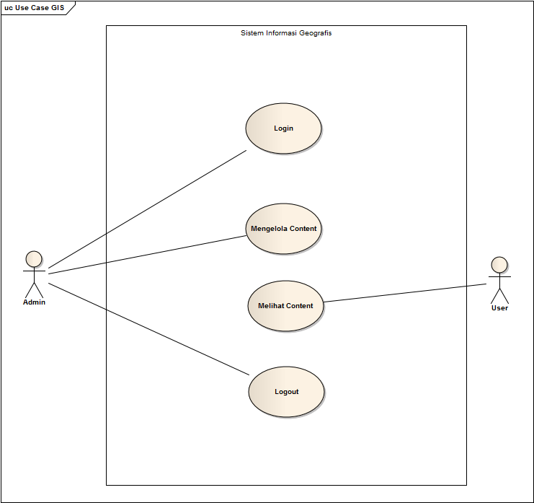

**Gambar 3. 2 Use Case Sistem Usulan**

Deskripsi Use Case

|  |  |  |  |
| --- | --- | --- | --- |
| 1. | Use Case | : | Login |
|  | Actor | : | Admin |
|  | Deskripsi | : | Proses Masuk Halaman Admin |
| 2. | Use Case | : | Mengelola Content |
|  | Actor | : | Admin |
|  | Deskripsi | : | Mengelola Content |
| 3. | Use Case | : | Logout |
|  | Actor | : | Admin |
|  | Deskripsi | : | Keluar Halaman Admin |
| 4. | Use Case | : | Melihat Content |
|  | Actor | : | User |
|  | Deskripsi | : | Melihat Content |

* + - * Sequence Diagram

1. Sequence Diagram Login

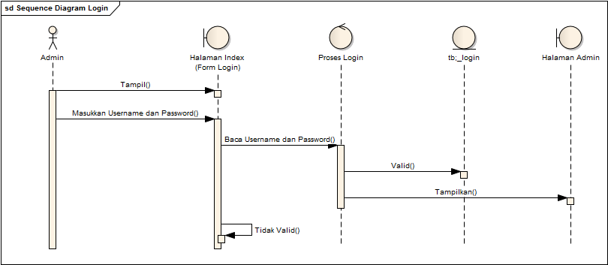

**Gambar 3. 3 Sequence Diagram Login**

Deskripsi *Sequence Diagram* Login dan hak akses user :

1. Admin mengunjungi website dan masuk tampilan menu utama Admin.
2. Admin sebelum *login* dianggap *guest* dan tidak dapat mengakses halaman admin.
3. Untuk masuk kedalam tampilan admin, admin harus memasukkan *username* dan *password* pada form yang tersedia pada halaman *home*.
4. Jika *username* dan *password* tidak valid, akan ada notifikasi kesalahan.
5. Jika data valid admin akan masuk ke tampilan halaman utama admin.
6. Sequence Diagram Mengelola Informasi Kecamatan

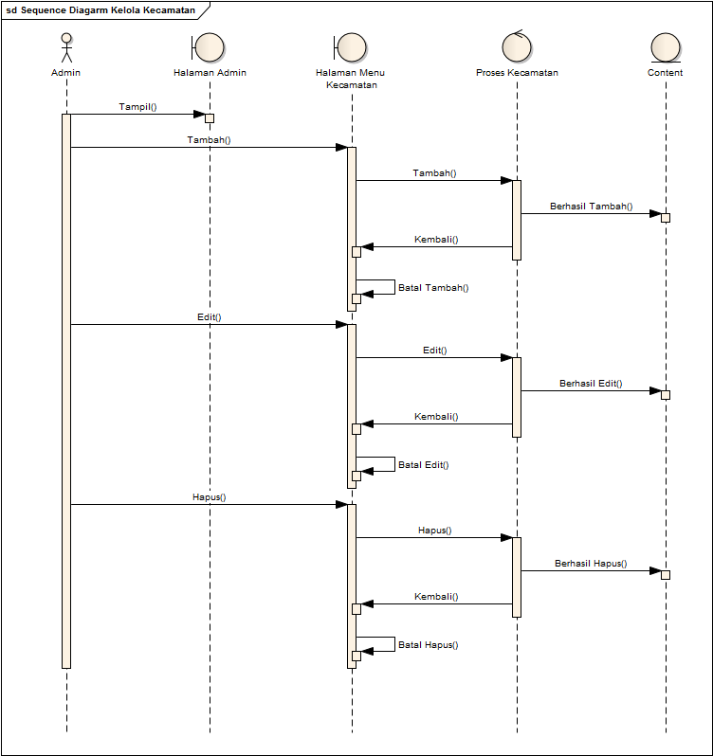

**Gambar 3. 4 Sequence Diagram Mengelola Informasi Kecamatan**

Deskripsi *Sequence Diagram* Mengelola Kecamatan :

1. Admin sebagai admin Sistem Informasi Geografis fasilitas umum wilayah Kab. Subang.
2. Admin masuk pada halaman utama Admin.
3. Admin dapat mengelola data Kecamatan dan seluruh data yang dikelola tersimpan pada tabel Content.
4. Sequence Diagram Informasi Kelurahan

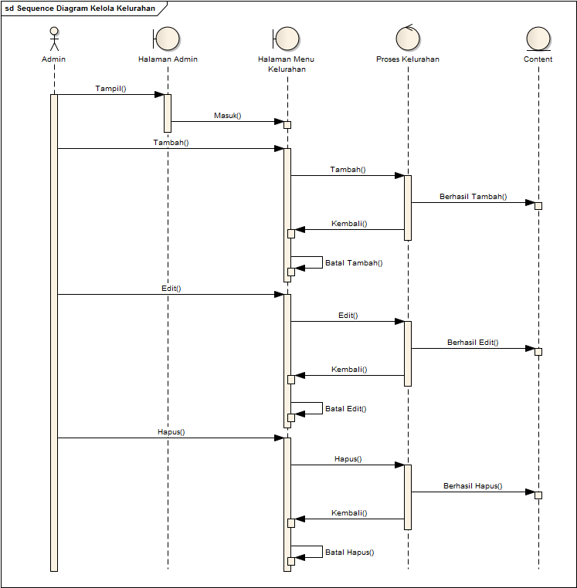

**Gambar 3. 5 Sequence Diagram Mengelola Informasi Kelurahan**

Deskripsi *Sequence Diagram* Mengelola Kelurahan :

1. Admin sebagai admin Sistem Informasi Geografis fasilitas umum wilayah Kab. Subang.
2. Admin masuk pada halaman utama Admin.
3. Admin dapat mengelola data Kelurahan dan seluruh data yang dikelola tersimpan pada tabel Content*.*

1. Sequence Diagram Mengelola Informasi Dinas

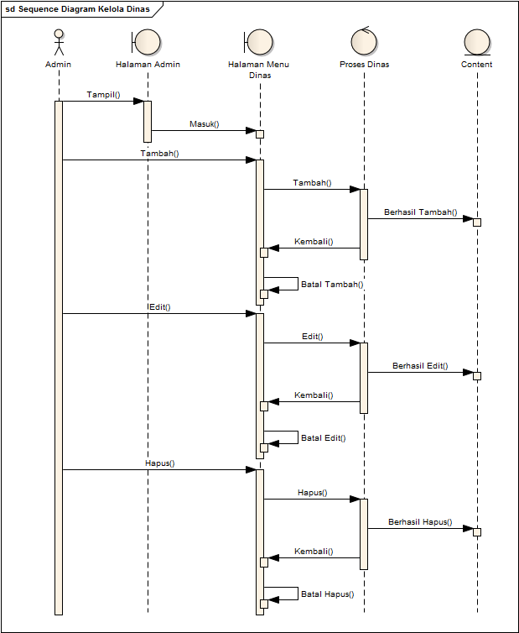

**Gambar 3. 6 Sequence Diagram Mengelola Informasi Dinas**

Deskripsi *Sequence Diagram* Mengelola Informasi Dinas :

1. Admin sebagai admin Sistem Informasi Geografis fasilitas umum wilayah Kab. Subang.
2. Admin masuk pada halaman utama Admin.
3. Admin dapat mengelola data Dinas dan seluruh data yang dikelola tersimpan pada tabel Informasi Dinas.
4. Sequence Diagram Mengelola Informasi Sekolah Dasar

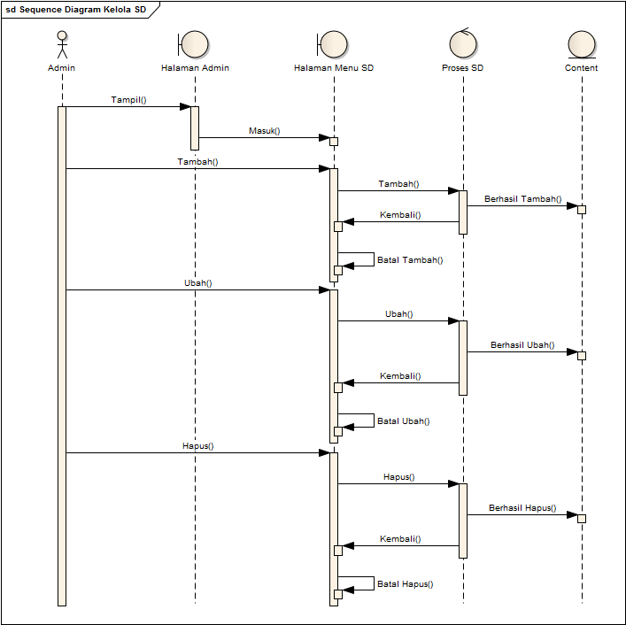

**Gambar 3. 7 Sequence Diagram Mengelola Informasi Sekolah Dasar**

Deskripsi *Sequence Diagram* Mengelola Informasi Sekolah :

1. Admin sebagai admin Sistem Informasi Geografis fasilitas umum wilayah Kab. Subang.
2. Admin masuk pada halaman utama Admin.
3. Admin dapat mengelola data Sekolah Dasar dan seluruh data yang dikelola tersimpan pada tabel Informasi Sekolah Dasar

1. Sequence Diagram Mengelola Informasi SMP / MTS

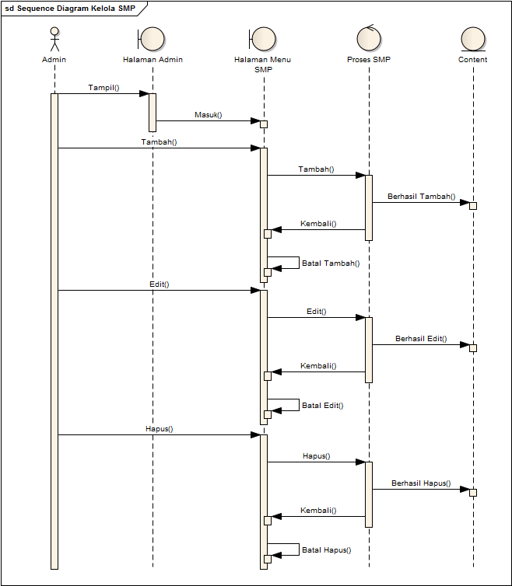

**Gambar 3. 8 Sequence Diagram Mengelola Informasi SMP / MTS**

Deskripsi *Sequence Diagram* Mengelola Informasi SMP / MTS :

1. Admin sebagai admin Sistem Informasi Geografis fasilitas umum wilayah Kab. Subang.
2. Admin masuk pada halaman utama Admin.
3. Admin dapat mengelola data SMP / MTS dan seluruh data yang dikelola tersimpan pada tabel Informasi SMP / MTS.
4. Sequence Diagram Mengelola Informasi SMA / SMK

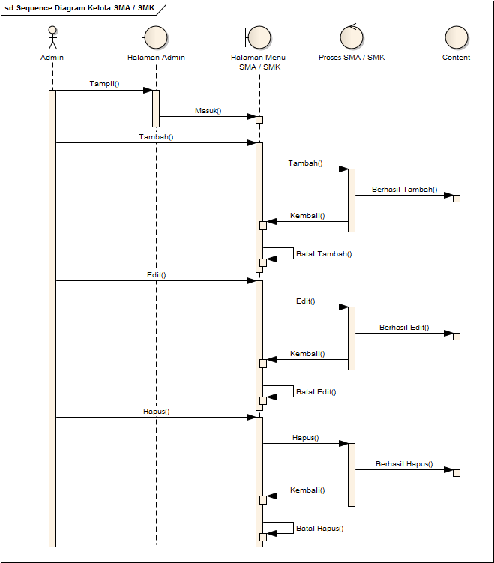

**Gambar 3. 9 Sequence Diagram Mengelola Informasi SMA / SMK**

Deskripsi *Sequence Diagram* Mengelola Informasi SMA / SMK :

1. Admin sebagai admin Sistem Informasi Geografis fasilitas umum wilayah Kab. Subang.
2. Admin masuk pada halaman utama Admin.
3. Admin dapat mengelola data SMA / SMK dan seluruh data yang dikelola tersimpan pada tabel Informasi SMA / SMK.
4. Sequence Diagram Mengelola Informasi Perguruan Tinggi

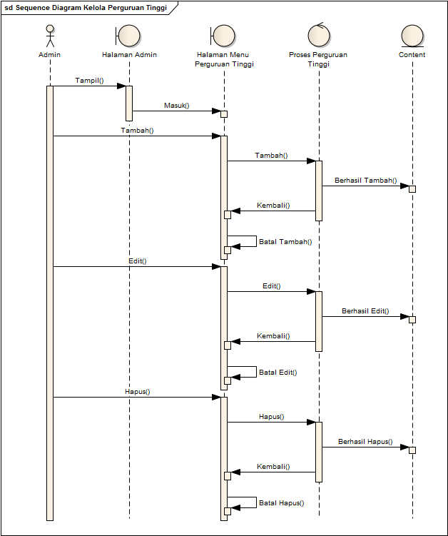

**Gambar 3. 10 Sequence Diagram Mengelola Informasi Perguruan Tinggi**

Deskripsi *Sequence Diagram* Mengelola Informasi Perguruan Tinggi :

1. Admin sebagai admin Sistem Informasi Geografis fasilitas umum wilayah Kab. Subang.
2. Admin masuk pada halaman utama Admin.
3. Admin dapat mengelola data Perguruan Tinggi dan seluruh data yang dikelola tersimpan pada tabel Informasi Perguruan Tinggi.
4. Sequence Diagram Mengelola Informasi Tempat Kesehatan

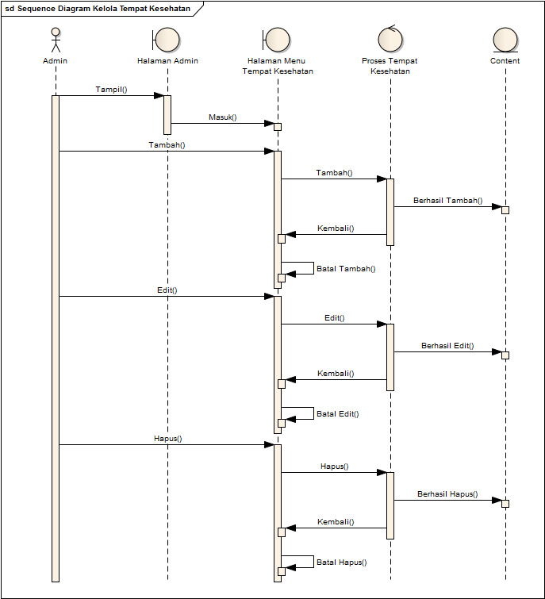

**Gambar 3. 11 Sequence Diagram Mengelola Informasi Tempat Kesehatan**

Deskripsi *Sequence Diagram* Mengelola Infromasi Tempat Kesehatan :

1. Admin sebagai admin Sistem Informasi Geografis fasilitas umum wilayah Kab. Subang.
2. Admin masuk pada halaman utama Admin.
3. Admin dapat mengelola data Tempat Kesehatan dan seluruh data yang dikelola tersimpan pada tabel Informasi Tempat Kesehatan.
4. Sequence Diagram Mengelola Informasi Tempat Wisata

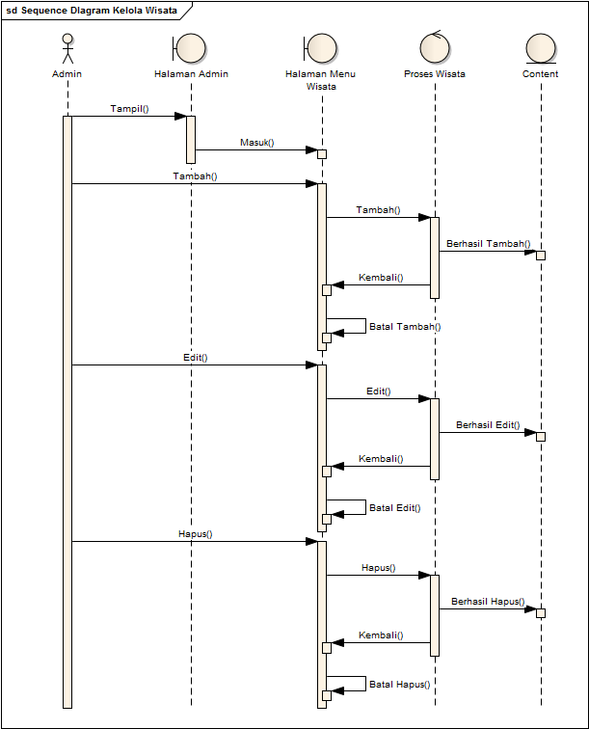

**Gambar 3. 12 Sequence Diagram Mengelola Informasi Tempat Wisata**

Deskripsi *Sequence Diagram* Mengelola Informasi Tempat Wisata :

1. Admin sebagai admin Sistem Informasi Geografis fasilitas umum wilayah Kab. Subang.
2. Admin masuk pada halaman utama Admin.
3. Admin dapat mengelola data Tempat Wisata dan seluruh data yang dikelola tersimpan pada tabel Informasi Tempat Wisata.
4. Sequence Diagram Logout

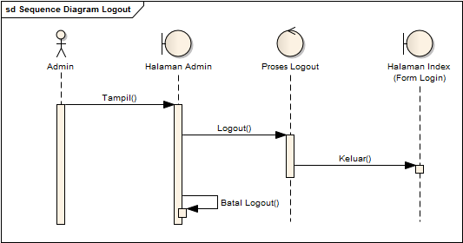

**Gambar 3. 13 Sequence Diagram Logout**

Deskripsi S*equence Diagram* Logout :

1. Admin sebagai admin Sistem Informasi Geografis fasilitas umum wilayah Kab. Subang.
2. Admin mengklik tombol keluar maka hak akses dihapuskan.
3. Admin kembali ke halaman utama website sebagai *guest.*
4. Sequence Diagram Lihat Kecamatan

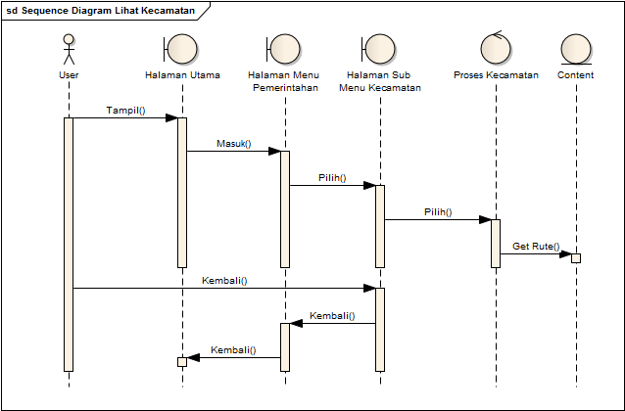

**Gambar 3. 14 Sequence Diagram Lihat Kecamatan**

Deskripsi *Sequence Diagram* Lihat Kecamatan :

1. User masuk ke Aplikasi SIG dan tampil Halaman Utama.
2. User memilih Menu Pemerintahan.
3. User memilih sub Menu Kecamatan.
4. Setelah muncul daftar Kecamatan, user dapat memilih data untuk mengetahui detail content dan rute nya.
5. Sequence Diagram Lihat Kelurahan

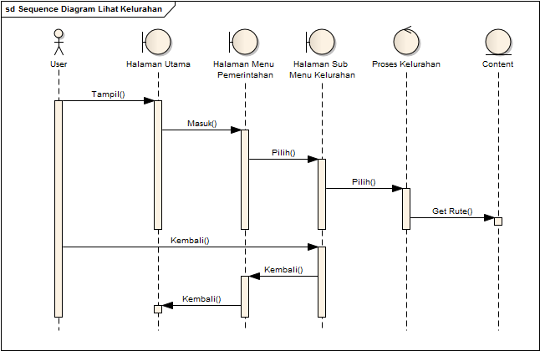

**Gambar 3. 15 Sequence Diagram Lihat Kelurahan**

Deskripsi *Sequence Diagram* Lihat Kelurahan :

1. User masuk ke Aplikasi SIG dan tampil Halaman Utama.
2. User memilih Menu Pemerintahan.
3. User memilih sub Menu Kelurahan.
4. Setelah muncul daftar Kelurahan, user dapat memilih data untuk mengetahui detail content dan rute nya.

.

1. Sequence Diagram Lihat Dinas

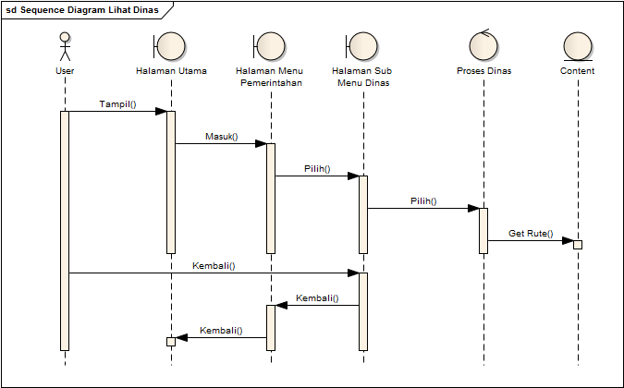

**Gambar 3. 16 Sequence Diagram Lihat Dinas**

Deskripsi *Sequence Diagram* Lihat Dinas :

1. User masuk ke Aplikasi SIG dan tampil Halaman Utama.
2. User memilih Menu Pemerintahan.
3. User memilih sub Menu Dinas.
4. Setelah muncul daftar Dinas, user dapat memilih data untuk mengetahui detail content dan rute nya.
5. Sequence Diagram Lihat Sekolah Dasar (SD)

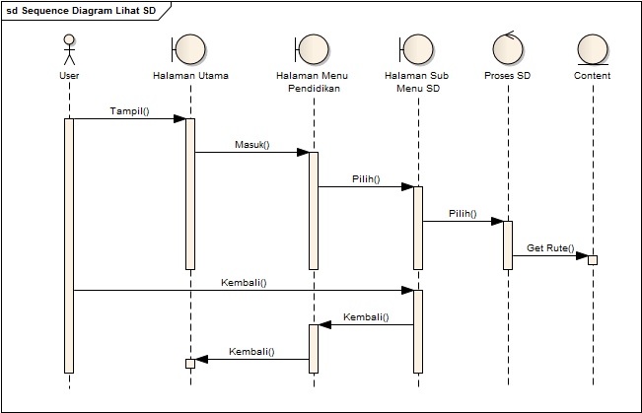

**Gambar 3. 17 Sequence Diagram Lihat Sekolah Dasar (SD)**

Deskripsi *Sequence Diagram* Lihat Sekolah Dasar (SD) :

1. User masuk ke Aplikasi SIG dan tampil Halaman Utama.
2. User memilih Menu Pendidikan.
3. User memilih sub Menu SD.
4. Setelah muncul daftar SD, user dapat memilih data untuk mengetahui detail content dan rute nya.
5. Sequence Diagram Lihat SMP / MTS

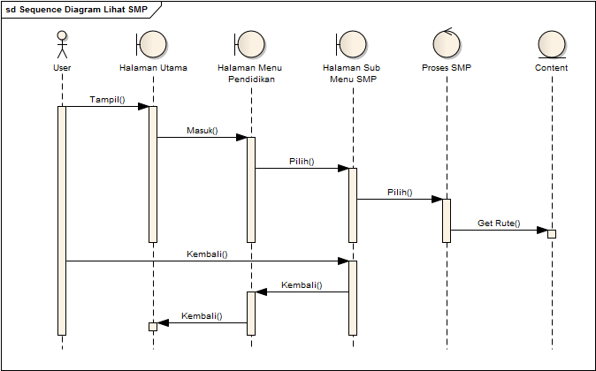

**Gambar 3. 18 Sequence Diagram Lihat SMP / MTS**

Deskripsi *Sequence Diagram* Lihat SMP / MTS :

1. User masuk ke Aplikasi SIG dan tampil Halaman Utama.
2. User memilih Menu Pendidikan.
3. User memilih sub Menu SMP / MTS.
4. Setelah muncul daftar SMP / MTS, user dapat memilih data untuk mengetahui detail content dan rute nya.
5. Sequence Diagram Lihat SMA / SMK

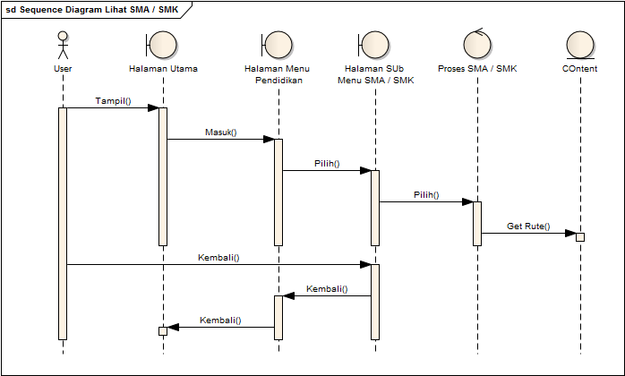

**Gambar 3. 19 Sequence Diagram Lihat SMA / SMK**

Deskripsi S*equence Diagram* Lihat SMA/SMK :

1. User masuk ke Aplikasi SIG dan tampil Halaman Utama.
2. User memilih Menu Pendidikan.
3. User memilih sub Menu SMA / SMK.
4. Setelah muncul daftar SMA / SMK, user dapat memilih data untuk mengetahui detail content dan rute nya.
5. Sequence Diagram Lihat Perguruan Tinggi

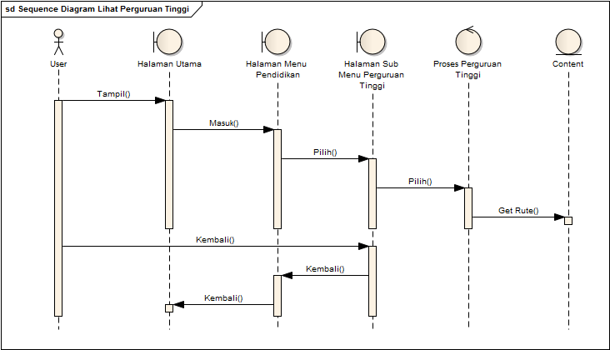

**Gambar 3. 20 Sequence Diagram Lihat Perguruan Tinggi**

Deskripsi S*equence Diagram* Lihat Perguruan Tinggi :

1. User masuk ke Aplikasi SIG dan tampil Halaman Utama.
2. User memilih Menu Pendidikan.
3. User memilih sub Menu Perguruan Tinggi.
4. Setelah muncul daftar Perguruan Tinggi, user dapat memilih data untuk mengetahui detail content dan rute nya.
5. Sequence Diagram Lihat Tempat Kesehatan

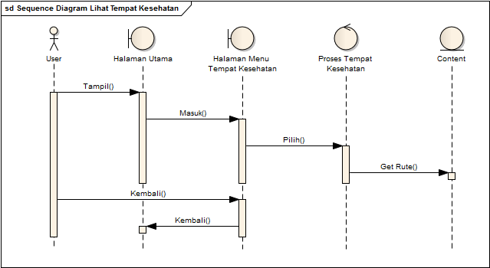

**Gambar 3. 21 Sequence Diagram Lihat Tempat Kesehatan**

Deskripsi S*equence Diagram* Lihat Perguruan Tinggi :

1. User masuk ke Aplikasi SIG dan tampil Halaman Utama.
2. User memilih Menu Tempat Kesehatan.
3. Setelah muncul daftar Tempat Kesehatan, user dapat memilih data untuk mengetahui detail content dan rute nya.
4. Sequence Diagram Lihat Tempat Wisata

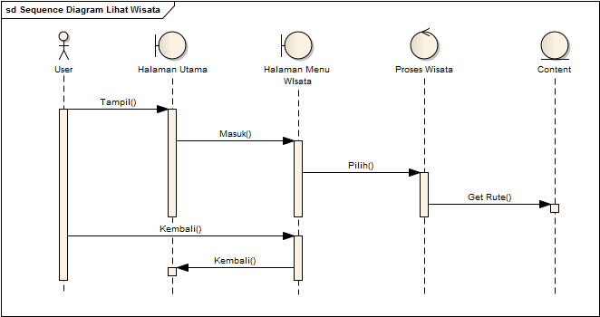

**Gambar 3. 22 Sequence Diagram Lihat Tempat Wisata**

Deskripsi S*equence Diagram* Lihat Perguruan Tinggi :

1. User masuk ke Aplikasi SIG dan tampil Halaman Utama.
2. User memilih Menu Tempat Wisata.
3. Setelah muncul daftar Tempat Wisata, user dapat memilih data untuk mengetahui detail content dan rute nya.
   * + - *Activity Diagram*
4. Activity Diagram Login

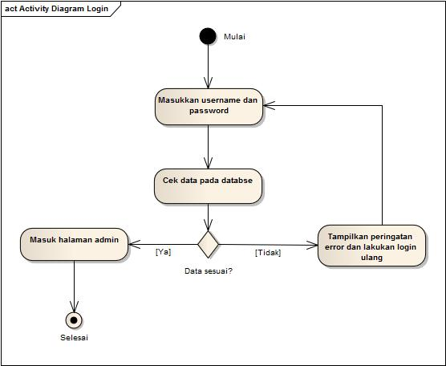

**Gambar 3. 23 Activity Diagram Login**

Keterangan :

1. Admin memasukkan *username* dan *password* dan mengklik button masuk.
2. Sistem akan melakukan pengecekan input masukkan dengan data pada *database.*
3. Bila data tidak cocok maka akan tampil peringatan *login* gagal.
4. Bila data cocok maka akan masuk ke tampilan halaman admin.
5. Activity Diagram Mengelola Informasi Kecamatan

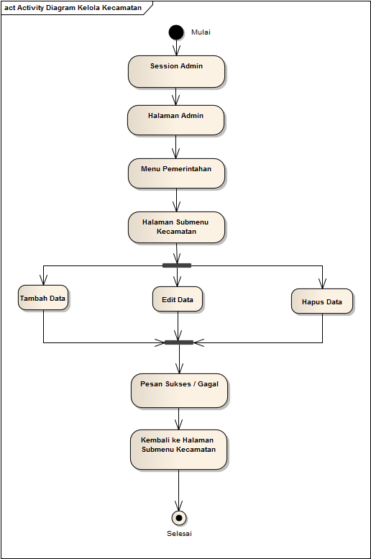

**Gambar 3. 24 Activity Diagram Mengelola Informasi Kecamatan**

Keterangan :

1. Admin telah *login* sebagai *user* admin dan berada pada halaman admin.
2. Admin masuk ke halaman identitas web dengan mengklik menu identitas web.
3. Admin melakukan proses ubah dengan mengklik tombol ubah.
4. Data berhasil diubah dan kembali ke halaman identitas web.
5. Activity Diagram Mengelola Informasi Kelurahan

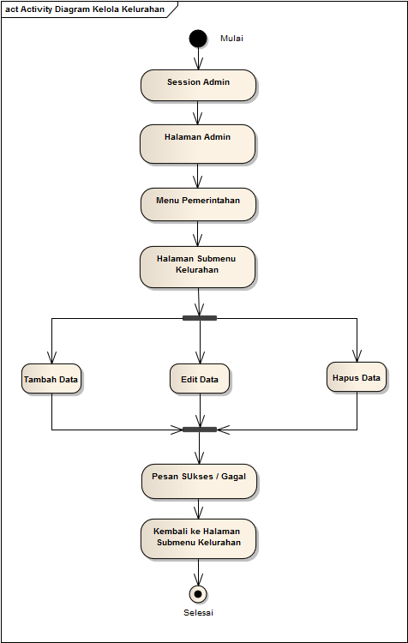

**Gambar 3. 25 Activity Diagram Mengelola Kelurahan**

Keterangan :

1. Admin telah *login* dan berada pada halaman admin.
2. Admin mengelola semua informasi kelurahan, bila data yang dikelola gagal maka akan muncul pesan bahwa data yang dikelola telah gagal apabila data berhasil dikelola maka akan tersimpan.
3. Data berhasil dikelola dan kembali ke halaman Kelurahan.
4. Activity Diagram Mengelola Informasi Dinas

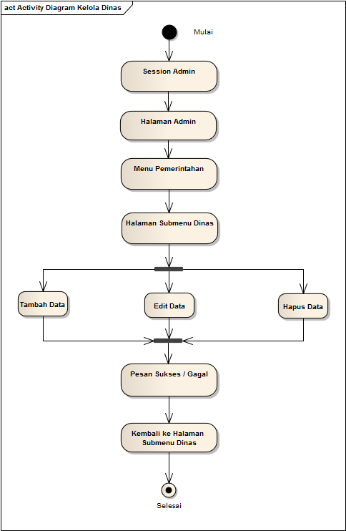

**Gambar 3. 26 Activity Diagram Mengelola Informasi Dinas**

Keteragan :

1. Admin telah *login* dan berada pada halaman admin
2. Admin mengelola semua informasi dinas, bila data yang dikelola gagal maka akan muncul pesan bahwa data yang dikelola telah gagal apabila data berhasil dikelola maka akan tersimpan.
3. Data berhasil dikelola dan kembali ke halaman Dinas.
4. Activity Diagram Mengelola Informasi Sekolah Dasar (SD)

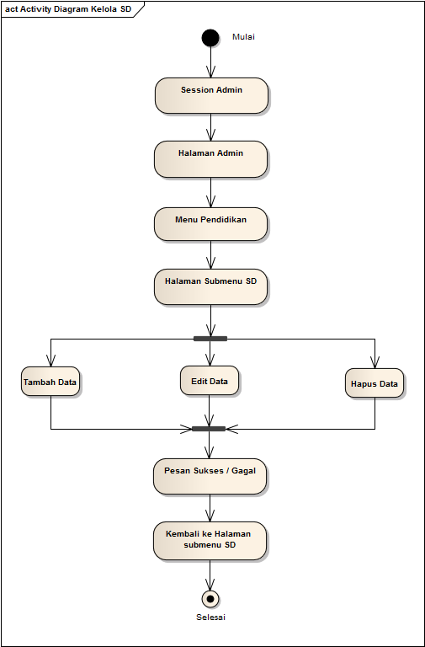

**Gambar 3. 27 Activity Diagram Mengelola Informasi Sekolah Dasar (SD)**

Keterangan :

1. Admin telah *login* dan berada pada halaman admin.
2. Admin mengelola semua informasi SD, bila data yang dikelola gagal maka akan muncul pesan bahwa data yang dikelola telah gagal apabila data berhasil dikelola maka akan tersimpan.
3. Data berhasil dikelola dan kembali ke halaman SD.
4. Activity Diagram Mengelola Informasi SMP / MTS

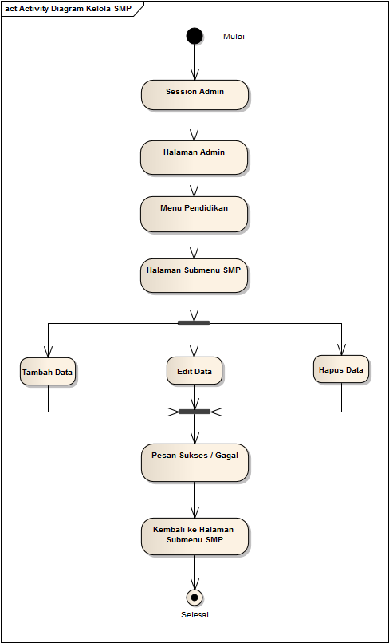

**Gambar 3. 28 Activity Diagram Mengelola Informasi SMP / MTS**

Keterangan :

1. Admin telah *login* dan berada pada halaman admin.
2. Admin mengelola semua informasi SMP / MTS, bila data yang dikelola gagal maka akan muncul pesan bahwa data yang dikelola telah gagal apabila data berhasil dikelola maka akan tersimpan.
3. Data berhasil dikelola dan kembali ke halaman SMP / MTS.
4. Activity Diagram Mengelola Informasi SMA / SMK

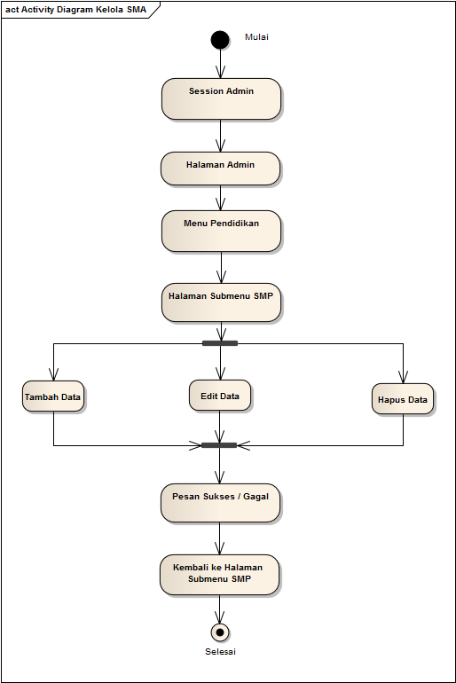

**Gambar 3. 29 Activity Diagram Mengelola Informasi SMK / SMK**

Keterangan :

1. Admin telah *login* dan berada pada halaman admin.
2. Admin mengelola semua informasi SMA / SMK, bila data yang dikelola gagal maka akan muncul pesan bahwa data yang dikelola telah gagal apabila data berhasil dikelola maka akan tersimpan.
3. Data berhasil dikelola dan kembali ke halaman SMA / SMK.
4. Activity Diagram Mengelola Informasi Perguruan Tinggi

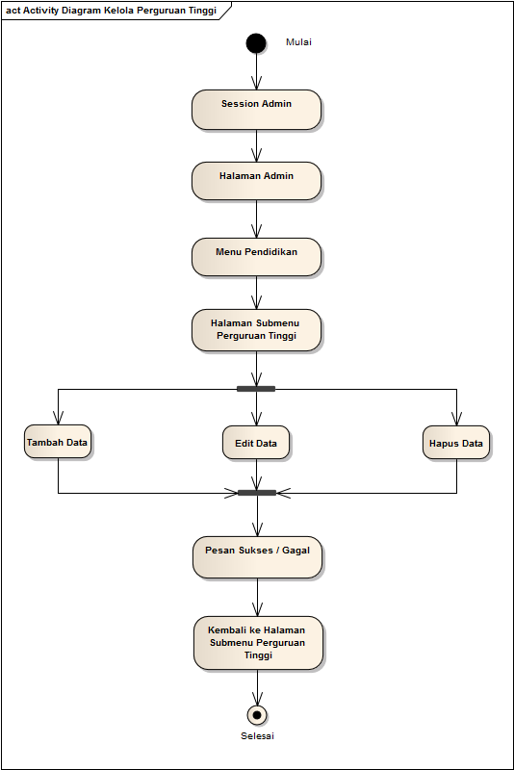

**Gambar 3. 30 Activity Diagram Mengelola Informasi Perguruan Tinggi**

Keterangan :

1. Admin telah *login* dan berada pada halaman admin.
2. Admin mengelola semua informasi Perguruan Tinggi, bila data yang dikelola gagal maka akan muncul pesan bahwa data yang dikelola telah gagal apabila data berhasil dikelola maka akan tersimpan.
3. Data berhasil diubah kembali ke tampilan halaman Perguruan Tinggi.
4. Activity Diagram Mengelola Informasi Tempat Kesehatan

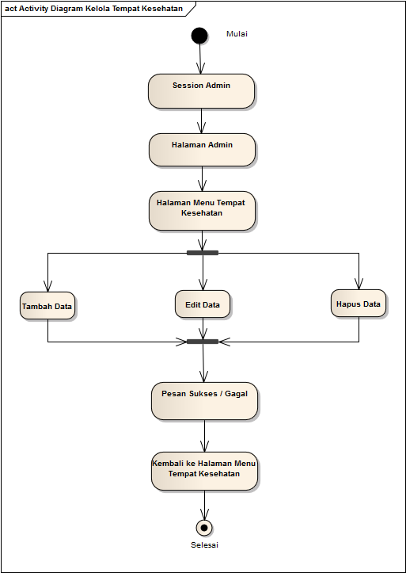

**Gambar 3. 31 Activity Diagram Mengelola Informasi Tempat Kesehatan**

Keterangan :

1. Admin telah *login* dan berada pada halaman admin.
2. Admin mengelola semua informasi tempat Kesehatan, bila data yang dikelola gagal maka akan muncul pesan bahwa data yang dikelola telah gagal apabila data berhasil dikelola maka akan tersimpan.
3. Data berhasil dikelola dan kembali kehalaman Kesehatan.
4. Activity Diagram Mengelola Informasi Tempat Wisata

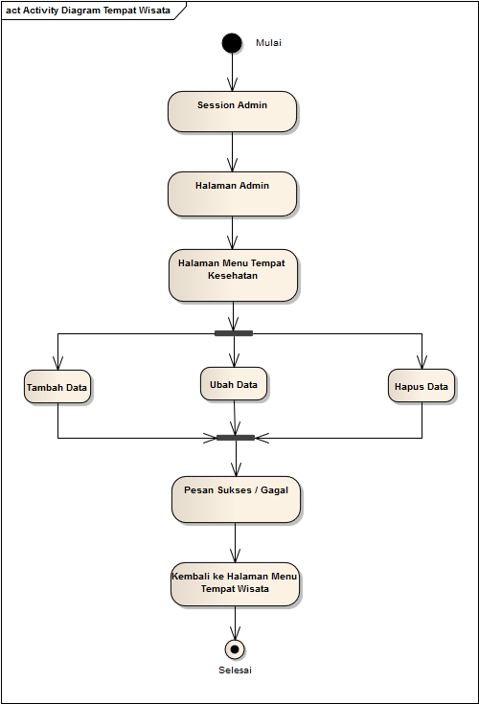

**Gambar 3. 32 Activity Diagram Mengelola Informasi Tempat Wisata**

Keterangan :

1. Admin telah *login* dan berada pada halaman admin.
2. Admin mengelola semua informasi Tempat Wisata, bila data yang dikelola gagal maka akan muncul pesan bahwa data yang dikelola telah gagal apabila data berhasil dikelola maka akan tersimpan.
3. Data berhasil dikelola dan kembali kehalaman Wisata.
4. Activity Diagram Logout

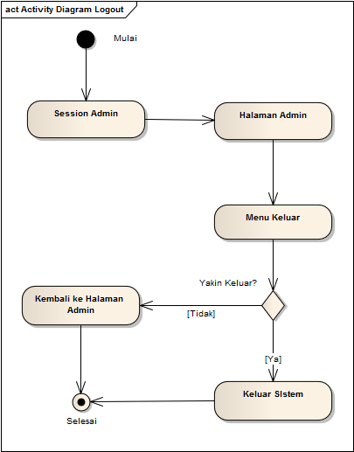

**Gambar 3. 33 Activity Diagram Logout**

Keterangan :

1. Admin telah *login* sebagai *user* admin dan berada pada halaman admin.
2. Admin memilih menu keluar, *session login* dihapus.
3. Admin keluar dari halaman admin dan masuk ke tampilan halaman utama website.
4. Activity Diagram Lihat Kecamatan

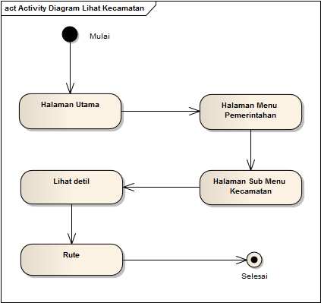

**Gambar 3. 34 Activity Diagram Lihat Kecamatan**

Keterangan :

1. User masuk ke dalam aplikasi dan halaman yang tampil adalah halaman utama.
2. User memilih menu Pemerintahan dan memilih sub menu Kecamatan.
3. Didalam tampilan Kecamatan, user mendapatkan detail content beserta rute nya.
4. Activity Diagram Lihat Kelurahan

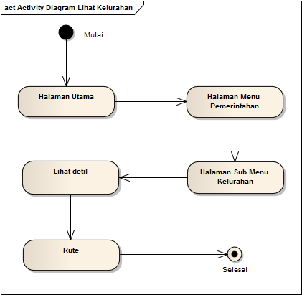

**Gambar 3. 35 Activity Diagram Lihat Kelurahan**

Keterangan :

1. User masuk ke dalam aplikasi dan halaman yang tampil adalah halaman utama.
2. User memilih menu Pemerintahan dan memilih sub menu Kelurahan.
3. Didalam tampilan Kelurahan, user mendapatkan detail content beserta rute nya.
4. Activity Diagram Lihat Dinas

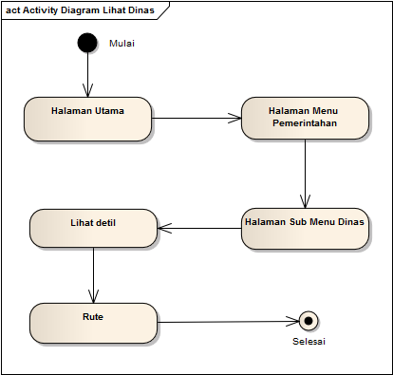

**Gambar 3. 36 Activity Diagram Lihat Dinas**

Keterangan :

1. User masuk ke dalam aplikasi dan halaman yang tampil adalah halaman utama.
2. User memilih menu Pemerintahan dan memilih sub menu Dinas.
3. Didalam tampilan Dinas, user mendapatkan detail content beserta rute nya.
4. Activity Diagram Lihat Sekolah Dasar (SD)

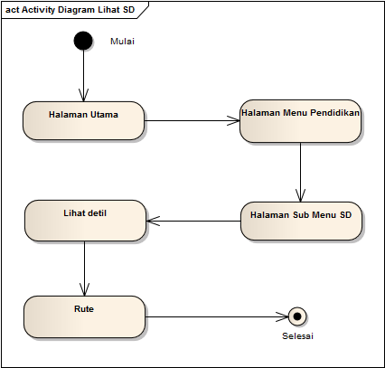

**Gambar 3. 37 Activity Diagram Lihat SD**

Keterangan :

1. User masuk ke dalam aplikasi dan halaman yang tampil adalah halaman utama.
2. User memilih menu Pendidikan dan memilih sub menu SD.
3. Didalam tampilan SD, user mendapatkan detail content beserta rute nya.
4. Activity Diagram Lihat SMP

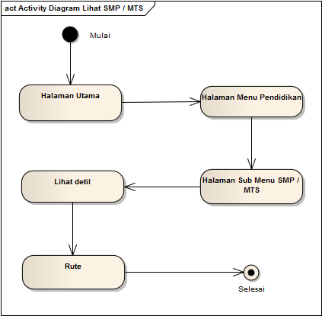

**Gambar 3. 38 Activity Diagram Lihat SMP / MTS**

Keterangan :

1. User masuk ke dalam aplikasi dan halaman yang tampil adalah halaman utama.
2. User memilih menu Pendidikan dan memilih sub menu SMP / MTS.
3. Didalam tampilan SMP / MTS, user mendapatkan detail content beserta rute nya
4. Activity Diagram Lihat SMA / SMK

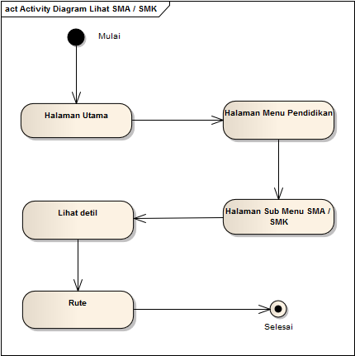

**Gambar 3. 39 Activity Diagram Lihat SMA / SMK**

Keterangan :

1. User masuk ke dalam aplikasi dan halaman yang tampil adalah halaman utama.
2. User memilih menu Pendidikan dan memilih sub menu SMA / SMK.
3. Didalam tampilan SMA / SMK, user mendapatkan detail content beserta rute nya.
4. Activity Diagram Lihat Perguruan Tinggi

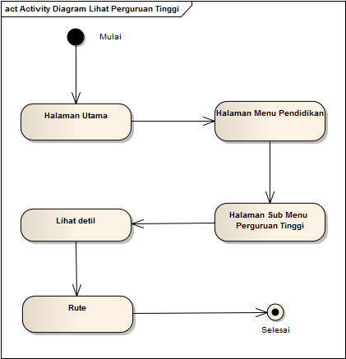

**Gambar 3. 40 Activity Diagram Lihat Perguruan Tinggi**

Keterangan :

1. User masuk ke dalam aplikasi dan halaman yang tampil adalah halaman utama.
2. User memilih menu Pendidikan dan memilih sub menu Perguruan Tinggi.
3. Didalam tampilan Perguruan Tinggi, user mendapatkan detail content beserta rute nya.
4. Activity Diagram Lihat Tempat Kesehatan

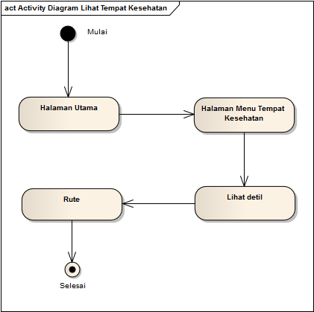

**Gambar 3. 41Activity Diagram Lihat Tempat Kesehatan**

Keterangan :

1. User masuk ke dalam aplikasi dan halaman yang tampil adalah halaman utama.
2. User memilih menu Tempat Kesehatan.
3. Didalam tampilan Tempat Kesehatan, user mendapatkan detail content beserta rute nya.
4. Activity Diagram Lihat Tempat Wisata

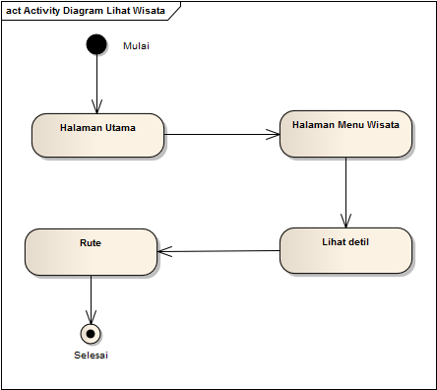

**Gambar 3. 42 Activity Diagram Lihat Tempat Wisata**

Keterangan :

1. User masuk ke dalam aplikasi dan halaman yang tampil adalah halaman utama.
2. User memilih menu Tempat Wisata.
3. Didalam tampilan Tempat Wisata, user mendapatkan detail content beserta rute nya.

### Percangan User Interface

Perancangan awal dimaksudkan untuk memberikan gambaran website yang akan dibuat dan mengetahui apa saja hal-hal yang dirasa kurang dan apa saja yang dirasa lebih.

* + - * Rancangan Awal

1. Halaman Login

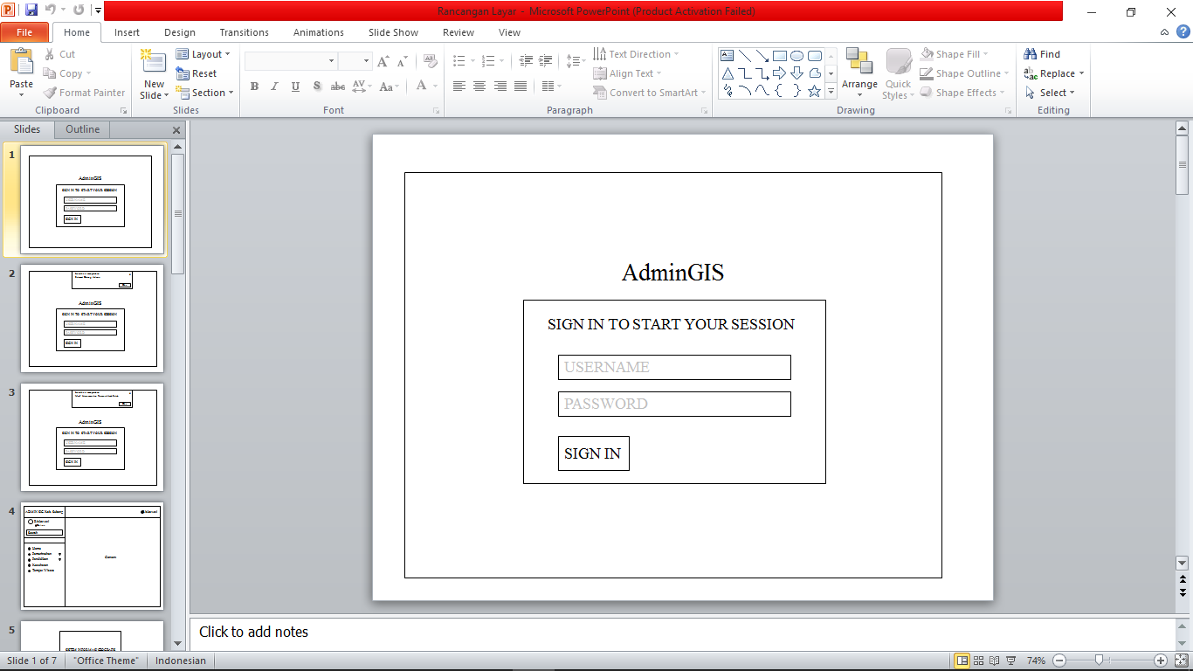

**Gambar 3. 43 Rancangan Awal Halaman Login**

1. Halaman Admin

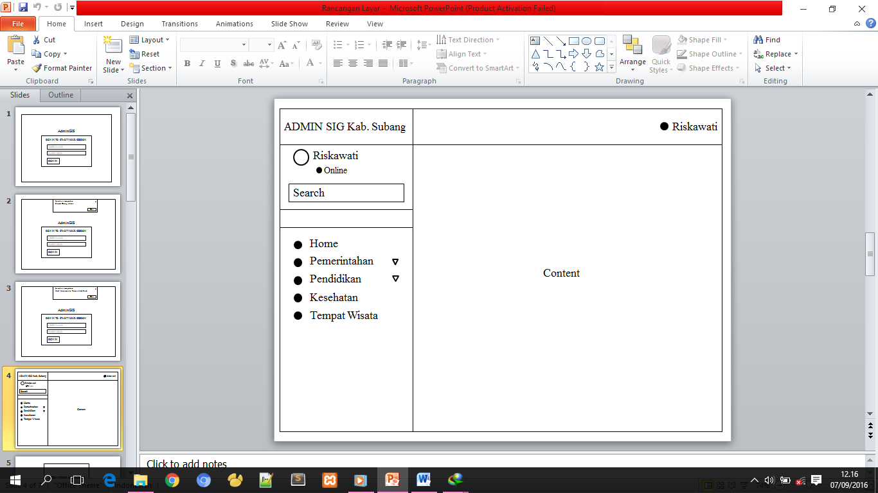

**Gambar 3. 44 Rancangan Awal Halaman Admin**

1. Halaman Splash Screen

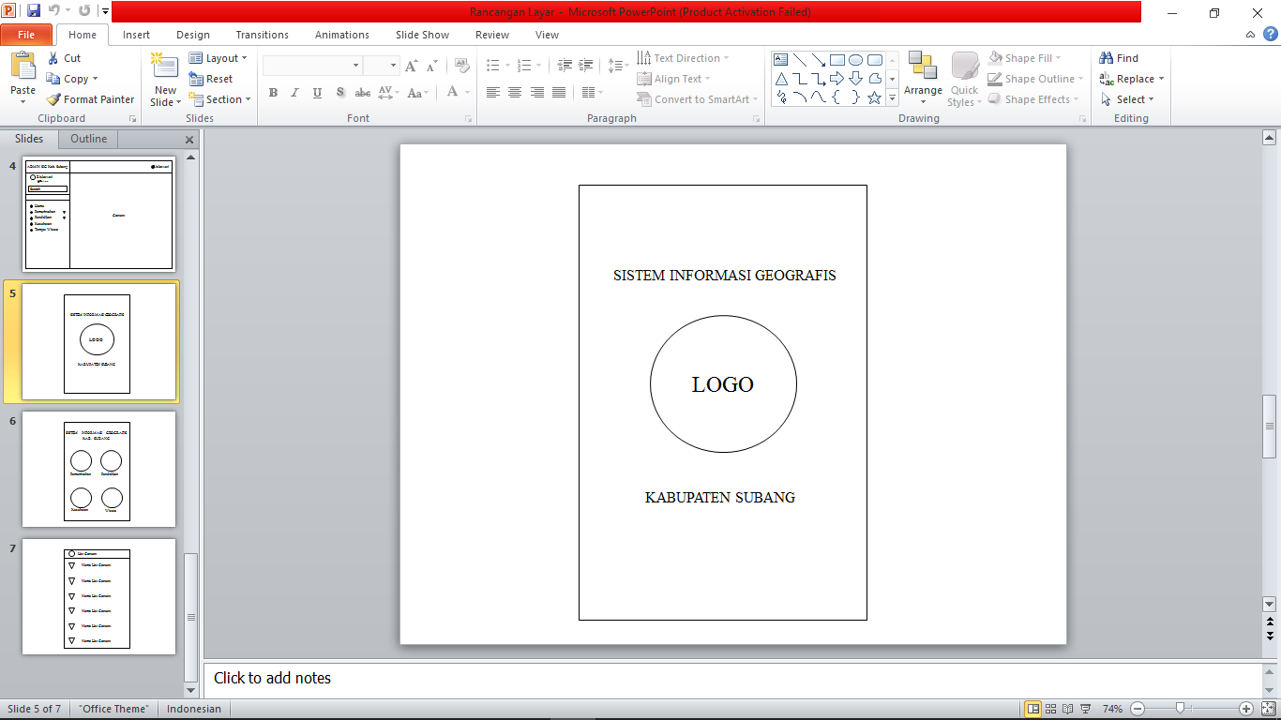

**Gambar 3. 45 Rancangan Awal Spash Screen**

1. Halaman Menu Utama

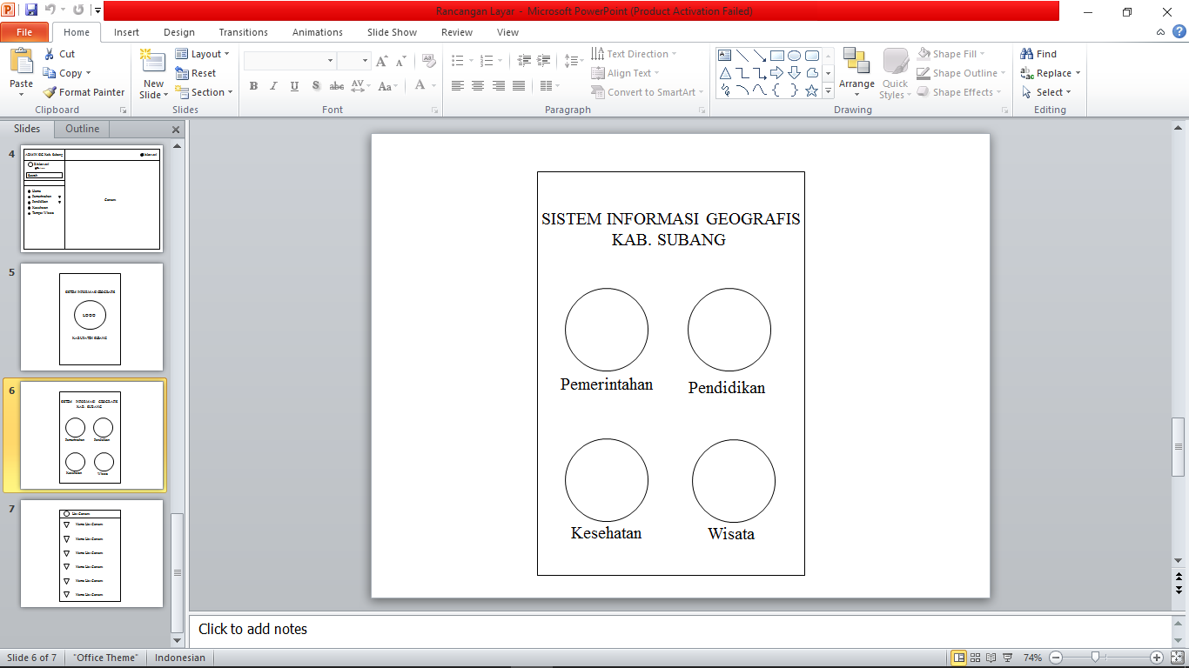

**Gambar 3. 46 Rancangan Awal Halaman Menu Utama**

1. Halaman List Content

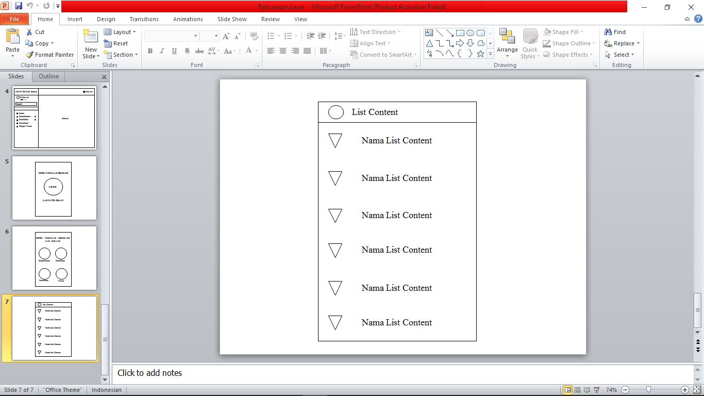

**Gambar 3. 47 Rancangan Awal List Content**

1. 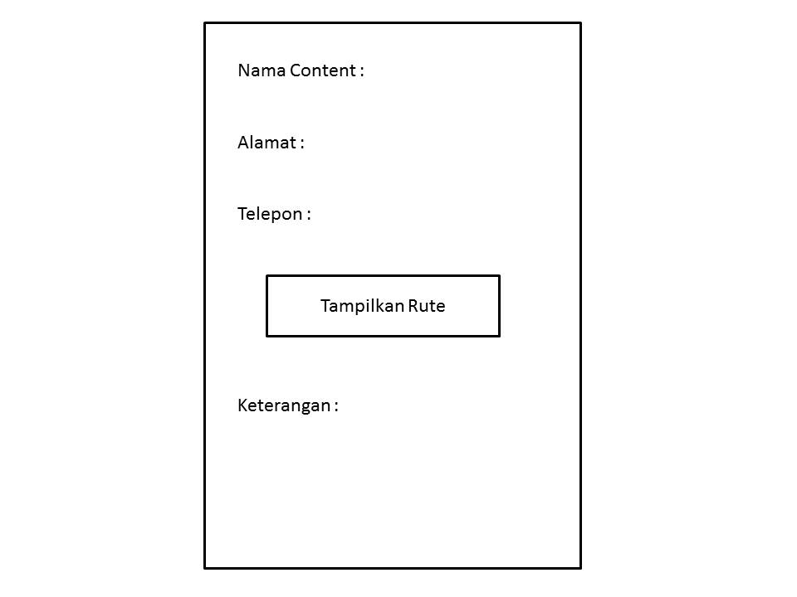Halaman Detail Content

**Gambar 3. 48 Rancangan Awal Halaman Detail Content**

1. Halaman Rute

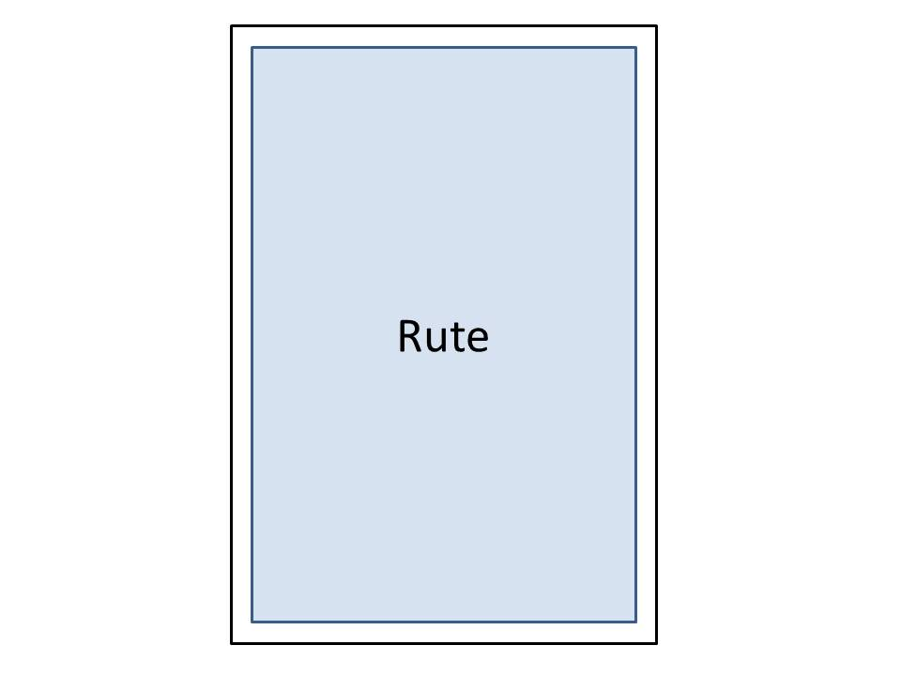

**Gambar 3. 53 Rancangan Awal Halaman Rute**

# 

## Spesifikasi Hardware dan Software

Dalam Penelitian ini peneliti akan melakukan simulasi dengan menggunakan sebuah PC (*Personal Computer*) dan perangkat lunak (*software*) dengan spesifikasi sebagai berikut :

|  |  |  |
| --- | --- | --- |
| Perangkat Keras | | |
| Processor | : | Intel ® Pentium CPU B960 @ 2.20GHz (2 CPUs) |
| Hard Disk Drive | : | 320 Gb |
| Memory | : | 2 GB DDR3 Memory |

**Tabel 3. 1 Kebutuhan Perangkat Keras**

|  |  |  |
| --- | --- | --- |
| Perangkat Lunak | | |
| Sistem Operasi | : | Windows 10 |
| Aplikasi Pengolah Souce Code | : | Sublime Text 3 |
| Aplikasi Pengembangan Website | : | XAMPP 5.6.3 |
| Aplikasi Pengolah Kata | : | Ms.Office 2010 |

**Tabel 3. 2 Kebutuhan Perangkat Lunak**

## Tampilan Antar Muka

### Halaman Administrator

* + - * Halaman Login

Halaman utama admin ini merupakan tampilan awal dari administrator berbasis website. Pada halaman ini admin harus login terlebih dahulu sebelum melakukan pengolahan data. Admin login menggunakan username dan password yang dimiliki agar dapat melakukan pengolahan data.

* + - 1. **Form Login**

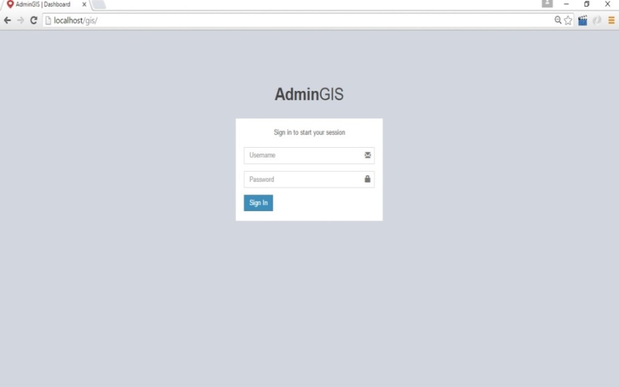

**Gambar 3. 54 Tampilan Halaman Login**

Keterangan gambar :

1. Header terdapat logo dan keterangan bahwa website ini adalah website Admin GIS Kabupaten Subang.
2. Ditegah-tengah halaman terdapat form login
   * + 1. **Notifikasi Sukses Login**

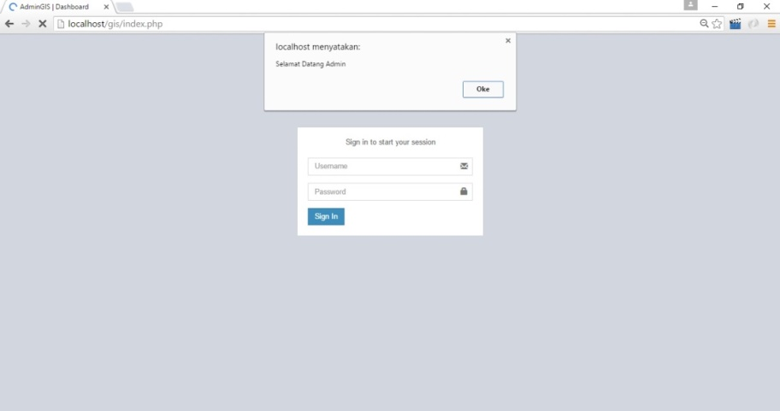

**Gambar 3. 55 Notifikasi Sukses Login**

* + - 1. **Notifikasi Gagal Login**

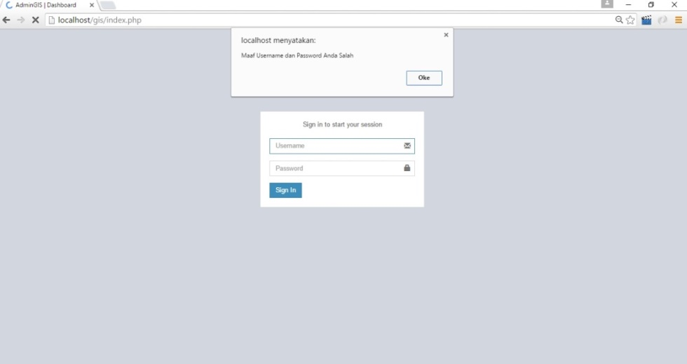

**Gambar 3. 56 Notifikasi Gagal Login**

* + - * **Halaman Home**

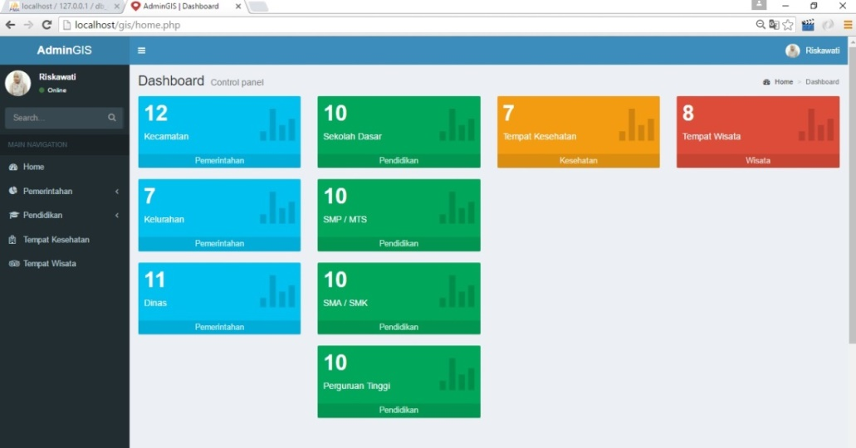

**Gambar 3. 57 Tampilan Halaman Submenu Kecamatan**

Keterangan gambar :

1. Menampilkan jumlah content yang telah di input dari data Kecamatan sampai Tempat Wisata.
2. Terdapat Menu disebelah kiri content.
   * + 1. Menu Pemerintahan
   1. 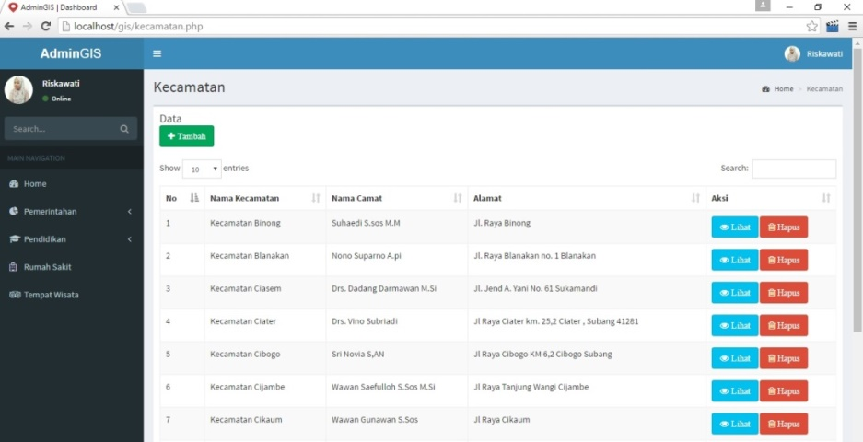Submenu Kecamatan

**Gambar 3. 58 Tampilan Halaman Submenu Kecamatan**

Keterangan gambar :

1. Pada tabel terdapat data-data Kecamatan yang telah diinput.
2. Disediakan juga tombol untuk Tambah, Lihat dan Hapus Data Kecamatan.

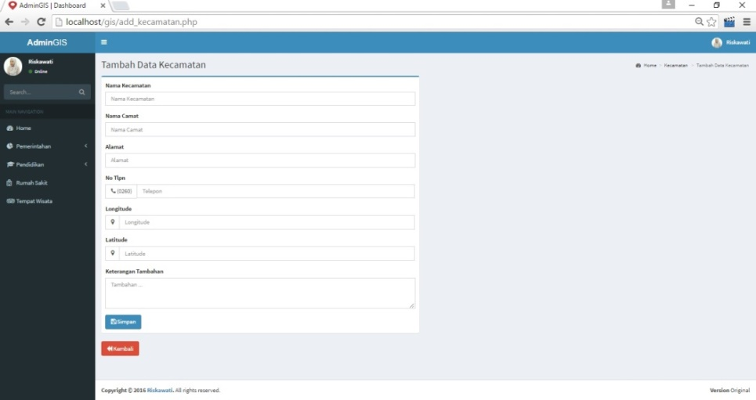

**Gambar 3 59 Tampilan Halaman Tambah Kecamatan**

Keterangan Gambar :

1. Admin harus menginputkan data Form yang telah tersedia.
2. Terdapat Tombol Simpan untuk menyimpan data dan Tombol Kembali untuk kembali ke Halaman Kecamatan.

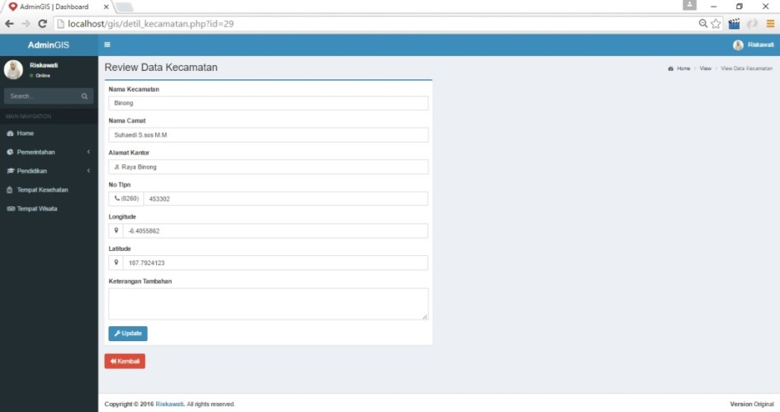

**Gambar 3. 60Tampilan Halaman Lihat Kecamatan**

Keterangan gambar :

1. Pada Form tersedia data-data yang telah siap di rubah.
2. Terdapat Tombol Update untuk mengupdate data dan Tombol Kembali untuk kembali kehalaman sebelumnya.
   1. Submenu Kelurahan

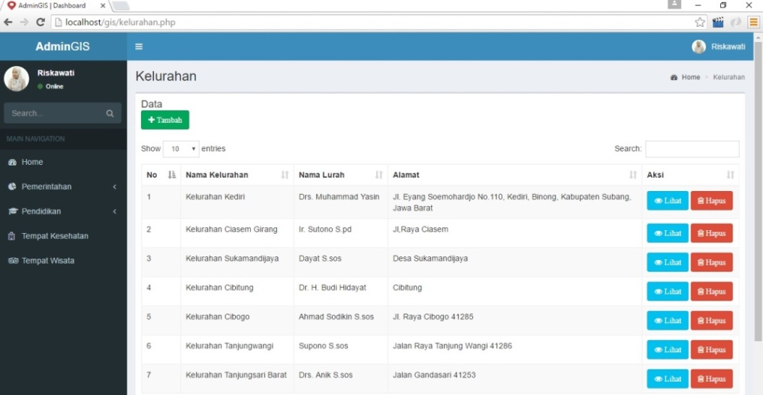

**Gambar 3. 61 Tampilan Halaman Kelurahan**

Keterangan gambar :

1. Pada tabel terdapat data-data Kelurahan yang telah diinput.
2. Disediakan juga tombol untuk Tambah, Lihat dan Hapus Data Kelurahan.

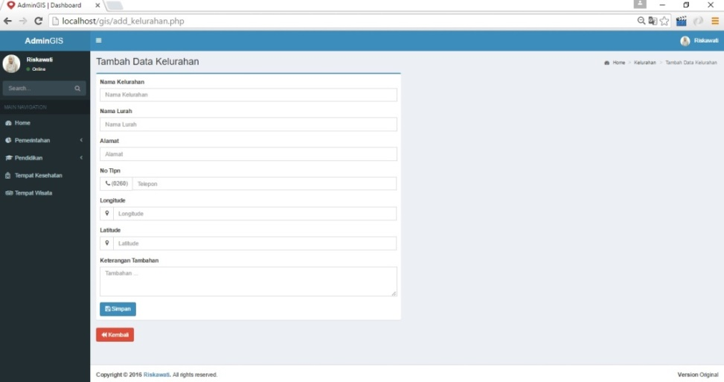

**Gambar 3. 62 Tampilan Halaman Tambah Kelurahan**

Keterangan Gambar :

1. Admin harus menginputkan data Form yang telah tersedia.
2. Terdapat Tombol Simpan untuk menyimpan data dan Tombol Kembali untuk kembali ke Halaman Kelurahan.

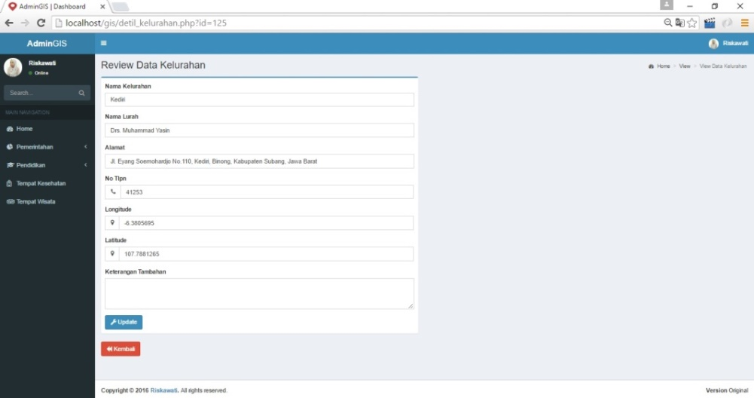

**Gambar 3. 6 3Tampilan Halaman Lihat Kelurahan**

Keterangan gambar :

1. Pada Form tersedia data-data yang telah siap di rubah.
2. Terdapat Tombol Update untuk mengupdate data dan Tombol Kembali untuk kembali kehalaman sebelumnya.
   1. Submenu Dinas

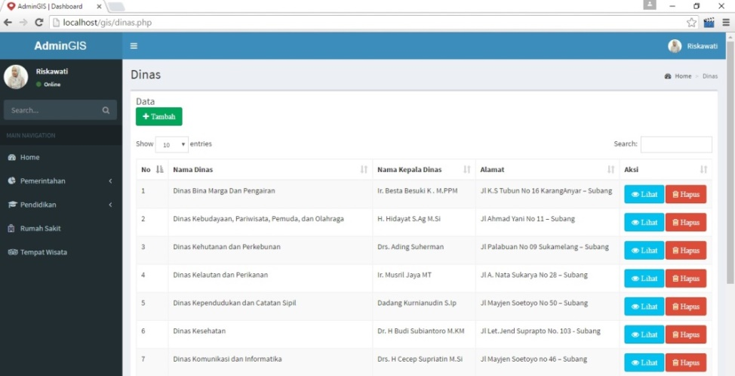

**Gambar 3. 64 Tampilan Halaman Dinas**

Keterangan gambar :

1. Pada tabel terdapat data-data Keurahan yang telah diinput.
2. Disediakan juga tombol untuk Tambah, Lihat dan Hapus Data Dinas.

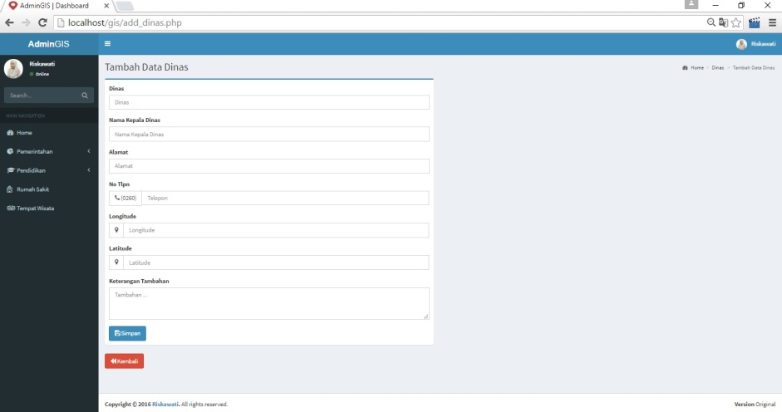

**Gambar 3. 65 Tampilan Halaman Tambah Dinas**

Keterangan gambar :

1. Admin harus menginputkan data Form yang telah tersedia.
2. Terdapat Tombol Simpan untuk menyimpan data dan Tombol Kembali untuk kembali ke Halaman Dinas.

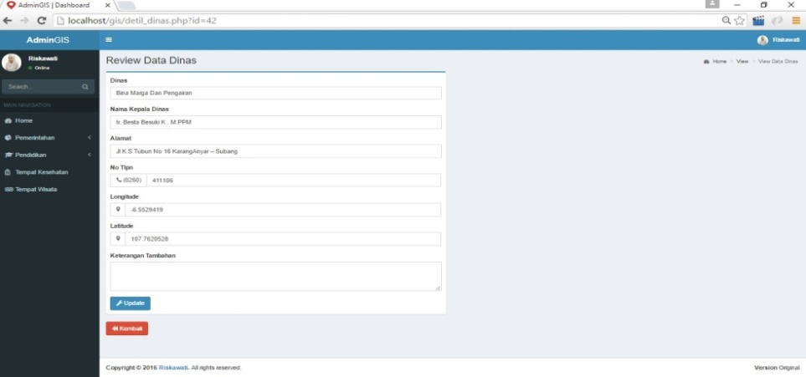

**Gambar 3. 66 Tampilan Halaman Lihat Dinas**

Keterangan gambar :

* + - 1. Pada Form tersedia data-data yang telah siap di rubah.
      2. Terdapat Tombol Update untuk mengupdate data dan Tombol Kembali untuk kembali kehalaman sebelumnya.
      * Menu Pendidikan

Submenu SD

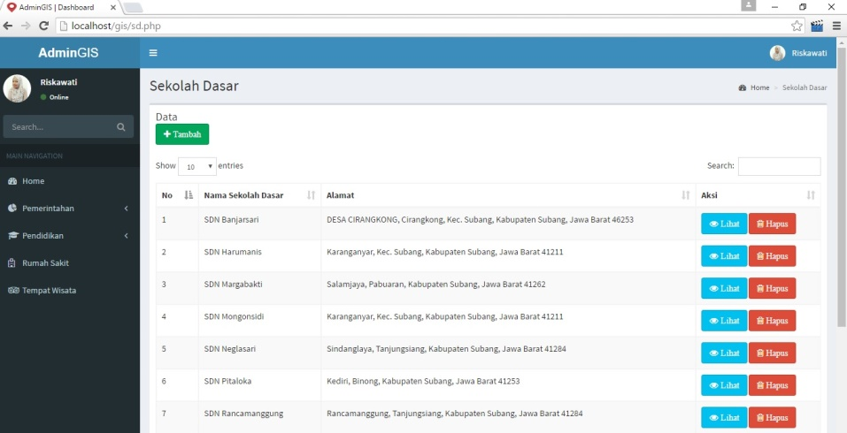

**Gambar 3. 67Tampilan Halaman SD**

Keterangan gambar :

1. Pada tabel terdapat data-data Keurahan yang telah di input.
2. Disediakan juga tombol untuk Tambah, Lihat dan Hapus Data SD.

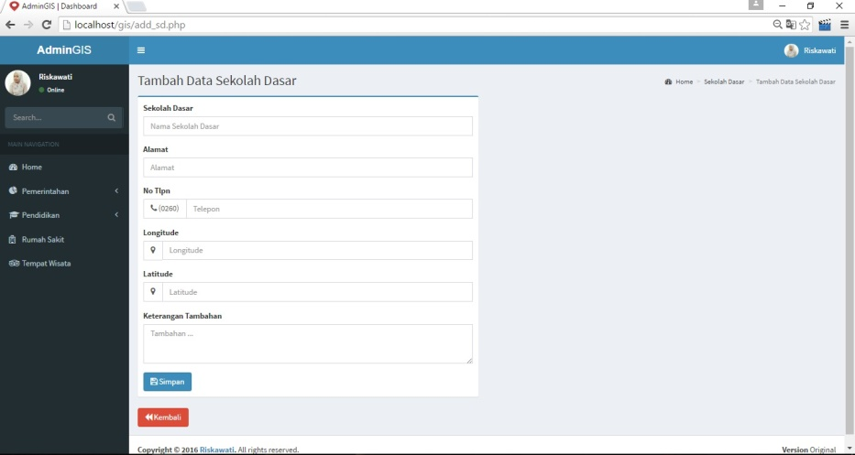

**Gambar 3. 68 Tampilan Halaman Tambah SD**

Keterangan gambar :

1. Admin harus menginputkan data Form yang telah tersedia.
2. Terdapat Tombol Simpan untuk menyimpan data dan Tombol Kembali untuk kembali ke Halaman SD.

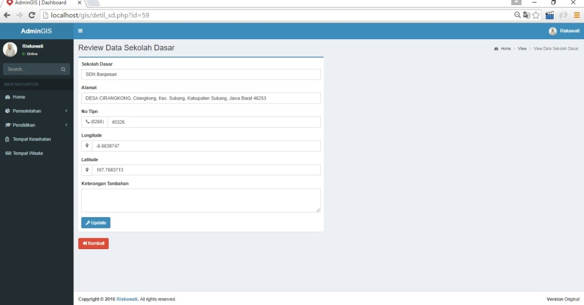

**Gambar 3. 69 Tampilan Halaman Lihat SD**

Keterangan gambar :

* + - 1. Pada Form tersedia data-data yang telah siap di rubah.
      2. Terdapat Tombol Update untuk mengupdate data dan Tombol Kembali untuk kembali kehalaman sebelumnya.

1. Submenu SMP / MTS

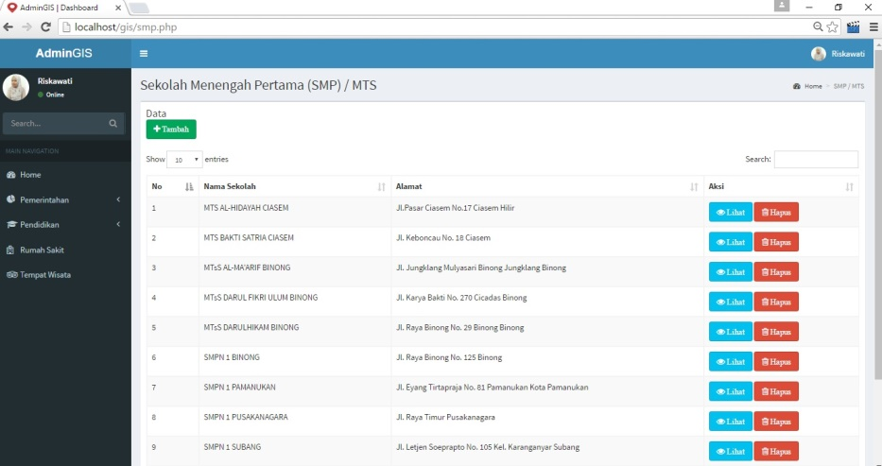

**Gambar 3. 70 Tampilan Halaman SMP / MTS**

Keterangan gambar :

1. Pada tabel terdapat data-data Keurahan yang telah di input.
2. Disediakan juga tombol untuk Tambah, Lihat dan Hapus Data SMP / MTS.

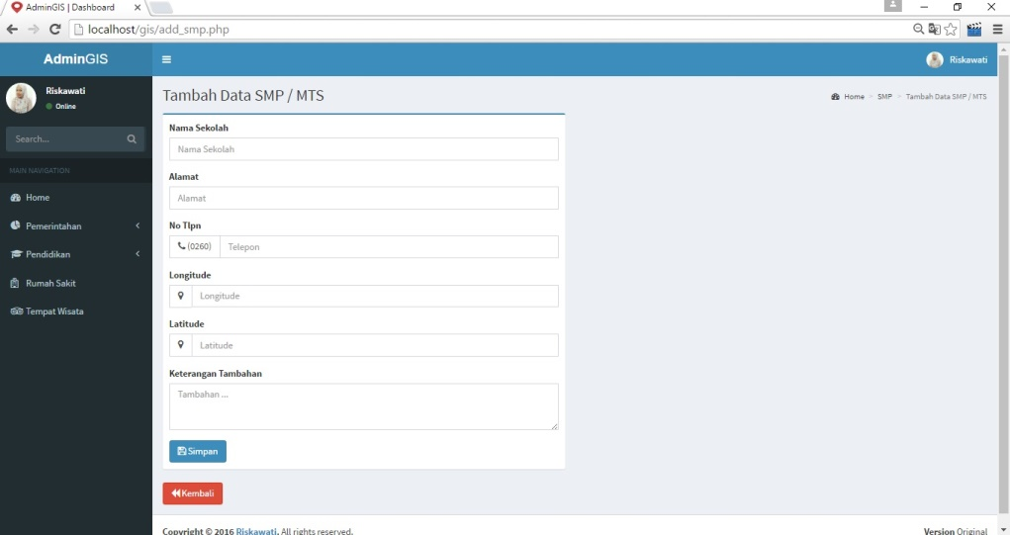

**Gambar 3. 71 Tampilan Halaman Tambah SMP / MTS**

Keterangan gambar :

1. Admin harus menginputkan data Form yang telah tersedia.
2. Terdapat Tombol Simpan untuk menyimpan data dan Tombol Kembali untuk kembali ke Halaman Tambah SMP / MTS.

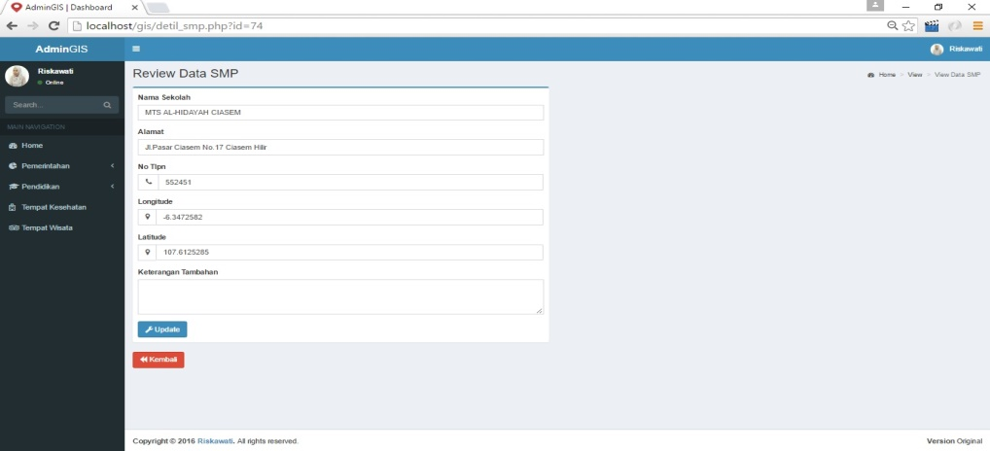

**Gambar 3. 72 Tampilan Halaman Lihat SMP / MTS**

Keterangan gambar :

* + - 1. Pada Form tersedia data-data yang telah siap di rubah.
      2. Terdapat Tombol Update untuk mengupdate data dan Tombol Kembali untuk kembali kehalaman sebelumnya.

1. Submenu SMA / SMK

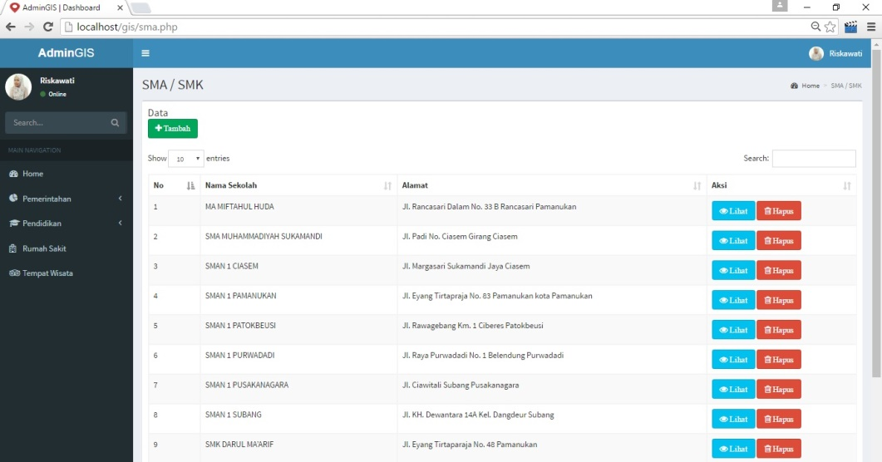

**Gambar 3. 73 Tampilan Halaman SMA / SMK**

Keterangan gambar :

1. Pada tabel terdapat data-data Keurahan yang telah di input.
2. Disediakan juga tombol untuk Tambah, Lihat dan Hapus Data SMA / SMK.

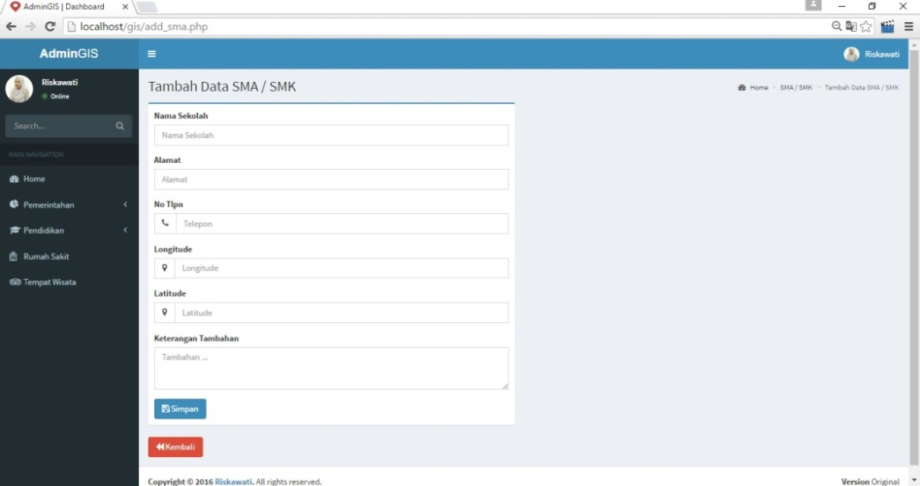

**Gambar 3. 75 Tampilan Halaman Tambah SMA / SMK**

Keterangan gambar :

1. Admin harus menginputkan data Form yang telah tersedia.
2. Terdapat Tombol Simpan untuk menyimpan data dan Tombol Kembali untuk kembali ke Halaman Tambah SMA / SMK.

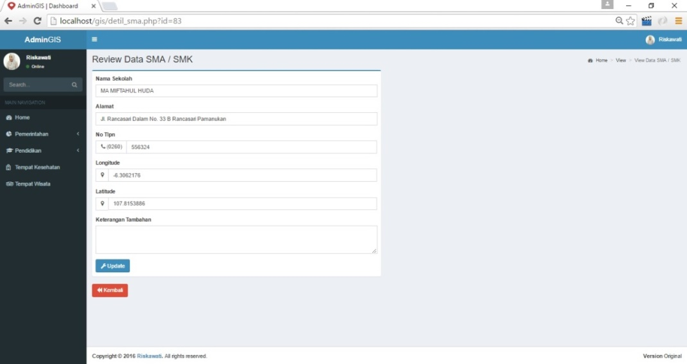

**Gambar 3. 76 Tampilan Halaman Lihat SMA / SMK**

Keterangan gambar :

* + - 1. Pada Form tersedia data-data yang telah siap di rubah.

1. Terdapat Tombol Update untuk mengupdate data dan Tombol Kembali untuk kembali kehalaman sebelumnya.
2. Submenu Perguruan Tinggi

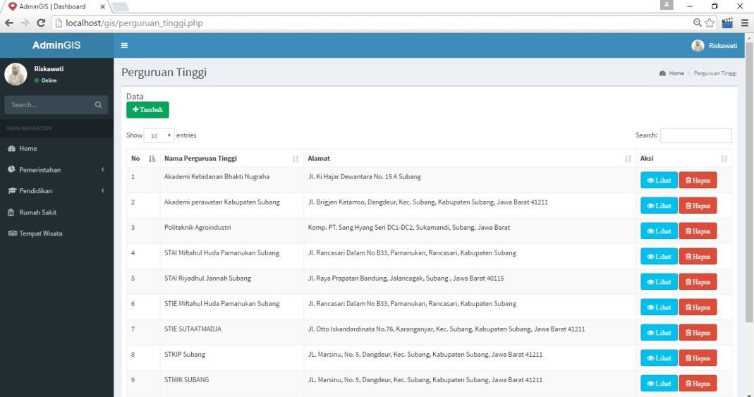

**Gambar 3. 78 Tampilan Halaman Perguruan Tinggi**

Keterangan gambar :

1. Pada tabel terdapat data-data Keurahan yang telah di input.
2. Disediakan juga tombol untuk Tambah, Lihat dan Hapus Data Perguruan Tinggi.

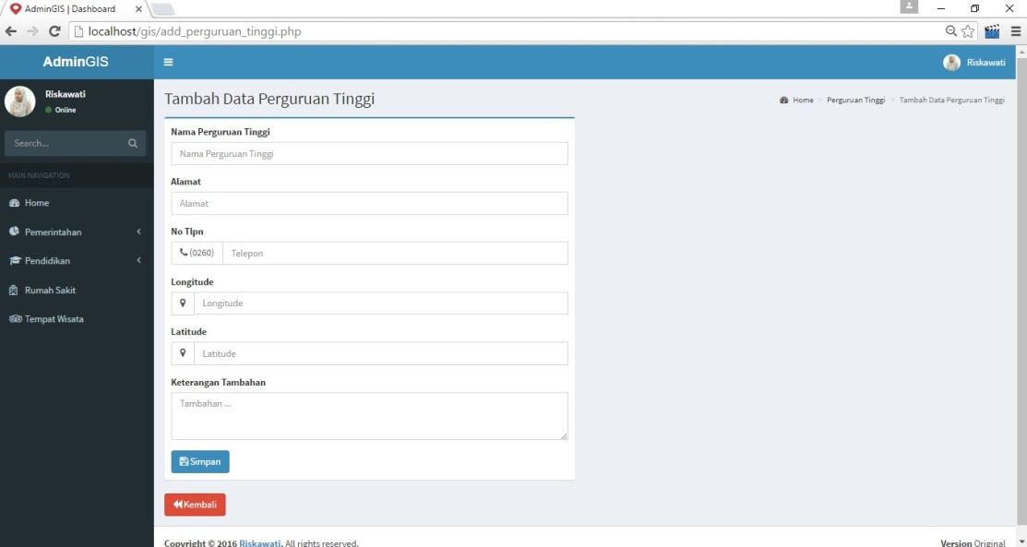

**Gambar 3. 79 Tampilan Halaman Tambah Perguruan Tinggi**

Keterangan gambar :

1. Admin harus menginputkan data Form yang telah tersedia.
2. Terdapat Tombol Simpan untuk menyimpan data dan Tombol Kembali untuk kembali ke Halaman Tambah Perguruan Tinggi.

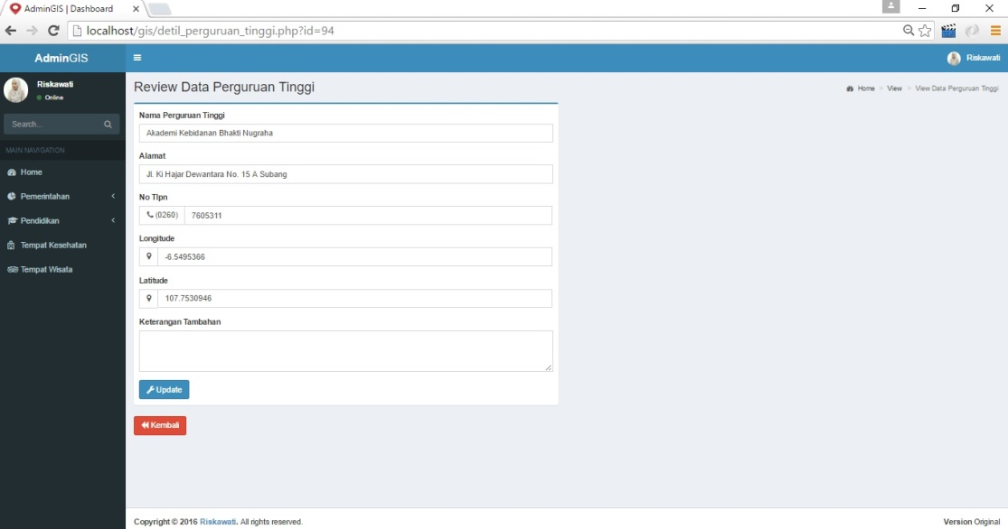

**Gambar 3. 80 Tampilan Halaman Lihat Perguruan Tinggi**

Keterangan gambar :

* + - 1. Pada Form tersedia data-data yang telah siap di rubah.

1. Terdapat Tombol Update untuk mengupdate data dan Tombol Kembali untuk kembali kehalaman sebelumnya.
2. Halaman Tempat Kesehatan

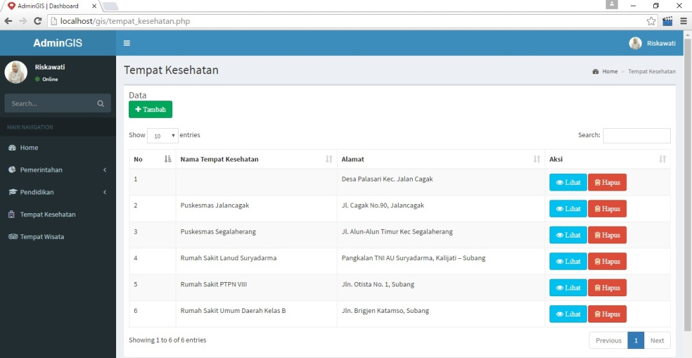

**Gambar 3. 81 Tampilan Halaman Menu Tempat Kesehatan**

Keterangan gambar :

1. Pada tabel terdapat data-data Tempat Kesehatan yang telah di input.
2. Disediakan juga tombol untuk Tambah, Lihat dan Hapus Data Tempat Kesehatan.

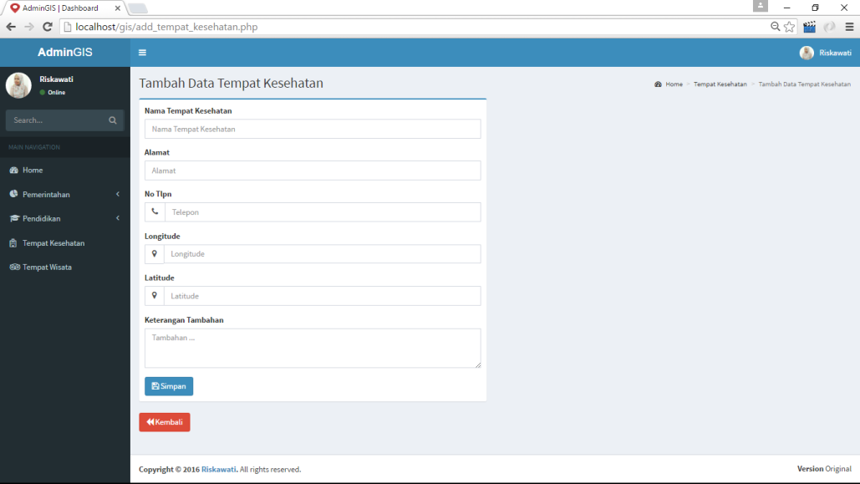

**Gambar 3. 82 Halaman Tambah Tempat Kesehatan**

Keterangan gambar :

1. Admin harus menginputkan data Form yang telah tersedia.
2. Terdapat Tombol Simpan untuk menyimpan data dan Tombol Kembali untuk kembali ke Halaman Tempat Kesehatan.

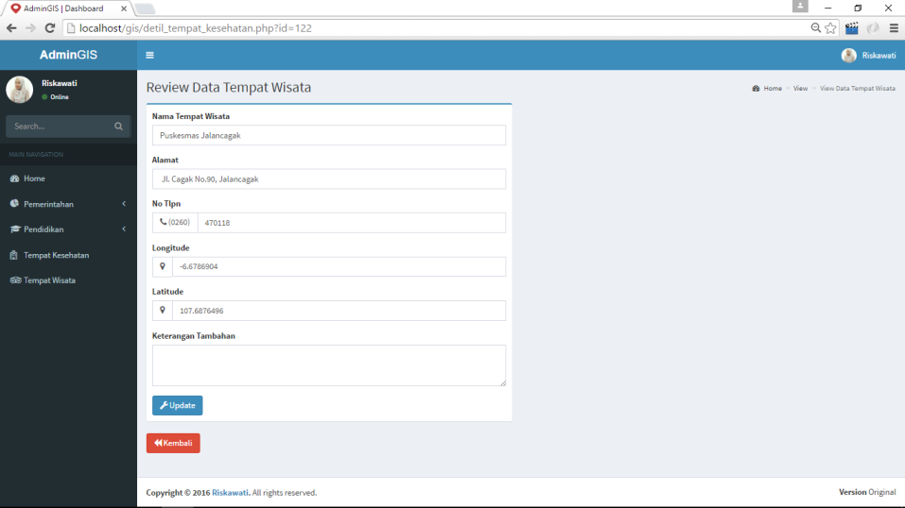

**Gambar 3. 83 Tampilan Halaman Lihat Tempat Kesehatan**

Keterangan Gambar :

* + - 1. Pada Form tersedia data-data yang telah siap di rubah.
      2. Terdapat Tombol Update untuk mengupdate data dan Tombol Kembali untuk kembali kehalaman sebelumnya.

1. Submenu Tempat Wisata

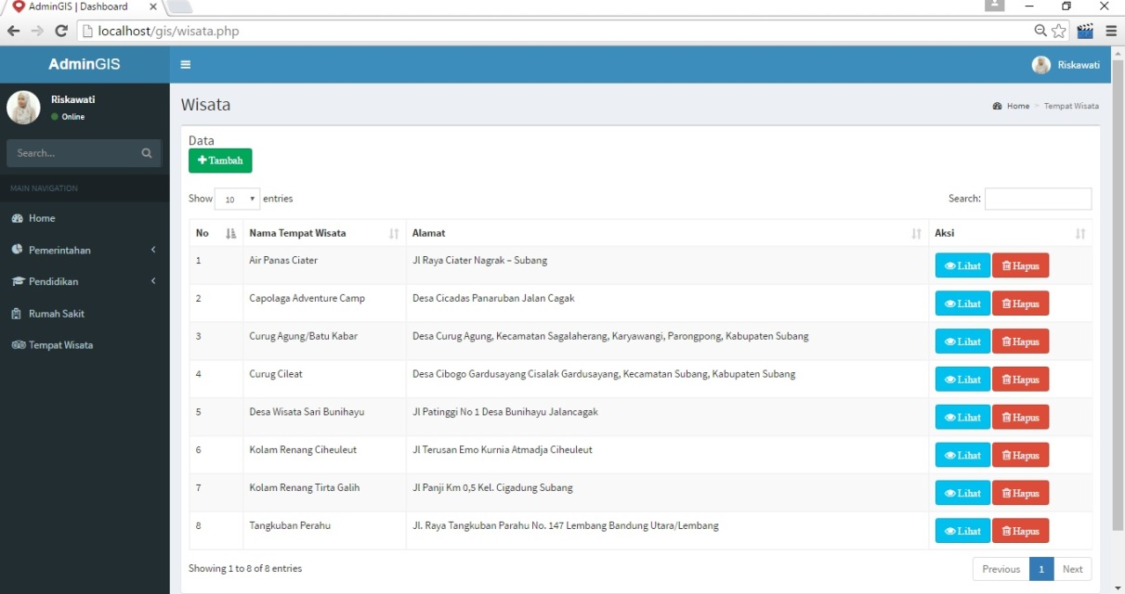

**Gambar 3. 84 Tampilan Halaman Tempat Wisata**

Keterangan gambar :

1. Pada tabel terdapat data-data Tempat Kesehatan yang telah di input.
2. Disediakan juga tombol untuk Tambah, Lihat dan Hapus Data Tempat Kesehatan.

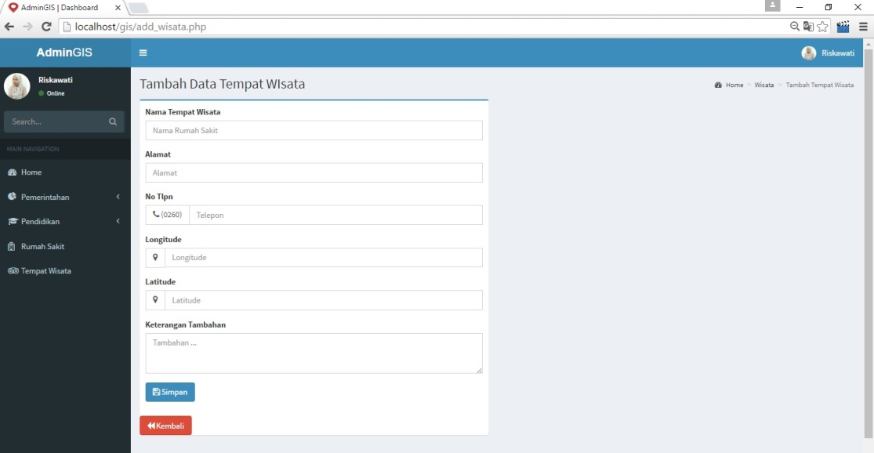

**Gambar 3. 85 Tampilan Halaman Tambah Tempat Wisata**

Keterangan gambar :

1. Admin harus menginputkan data Form yang telah tersedia.
2. Terdapat Tombol Simpan untuk menyimpan data dan Tombol Kembali untuk kembali ke Halaman Tempat Wisata.

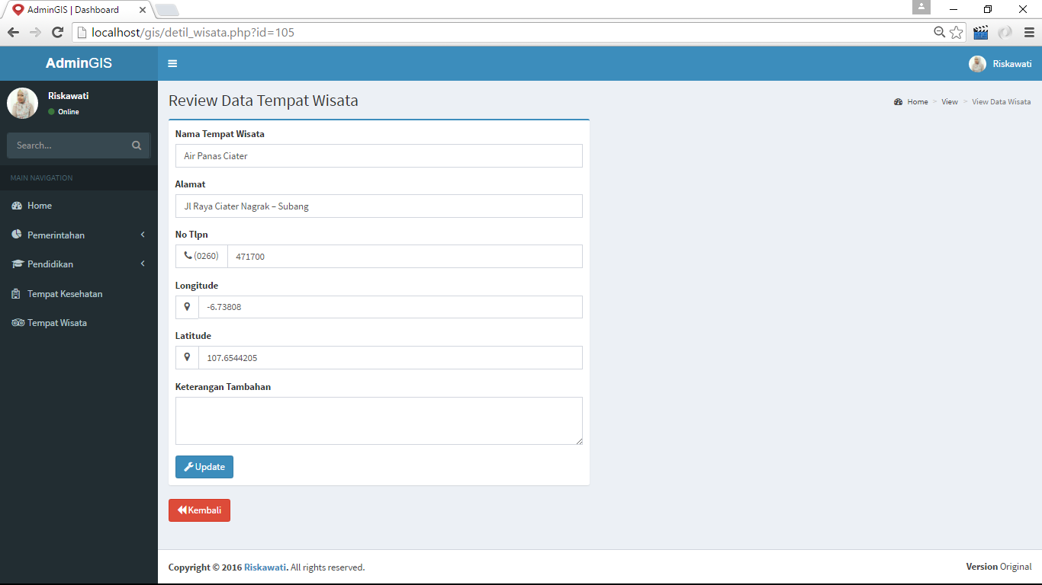

**Gambar 3. 86 Tampilan Halaman Tempat Wisata**

Keterangan Gambar

1. Pada Form tersedia data-data yang telah siap di rubah.
2. Terdapat Tombol Update untuk mengupdate data dan Tombol Kembali untuk kembali kehalaman sebelumnya.

### Halaman User

* + - * Halaman Splashscreen

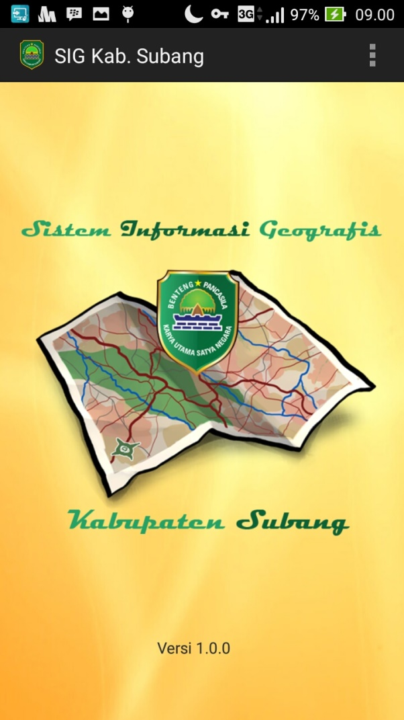

**Gambar 3. 87 Tampilan Halaman Splashscreen**

Keterangan Gambar :

1. Pada halaman ini menampilkan logo atau icon aplikasi Sistem Informasi Geografis Kab. Subang dan berjalan selama kurang lebih 5 detik.
   * + - Halaman Home

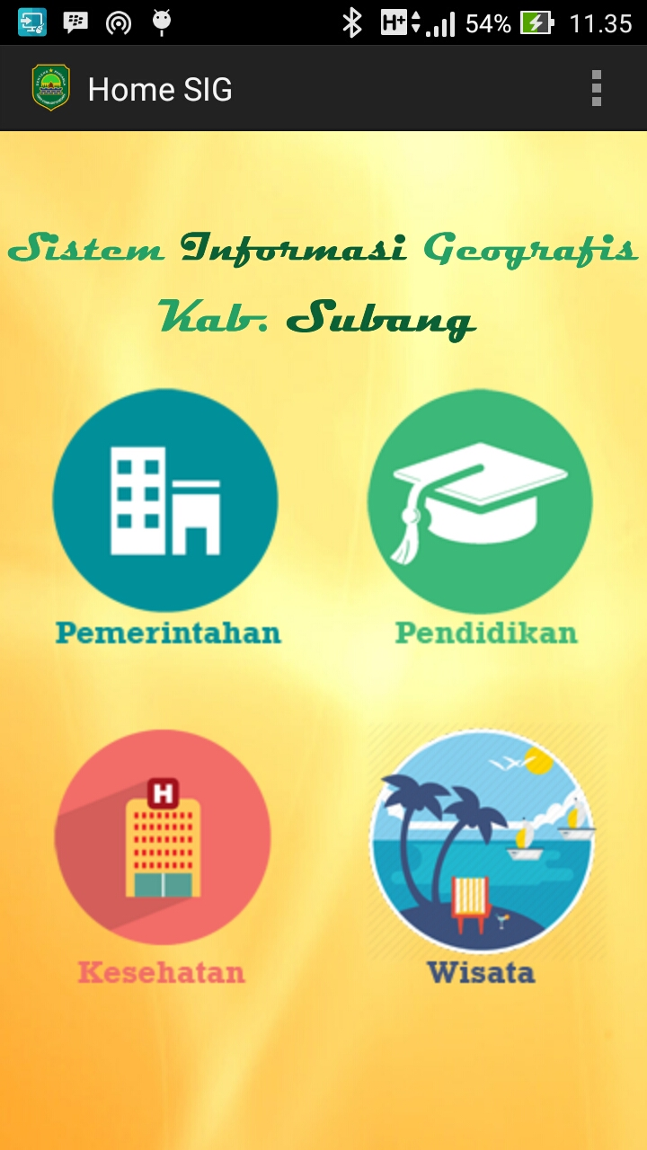

**Gambar 3. 89 Tampilan Halaman Home**

Keterangan gambar :

1. Pada halaman ini terdapat 4 Menu Utama, yaitu Menu Pemerintahan, Pendidikan, Tempat Kesehatan dan Menu Tempat Wisata.
   * + - Halaman Menu Pemerintahan

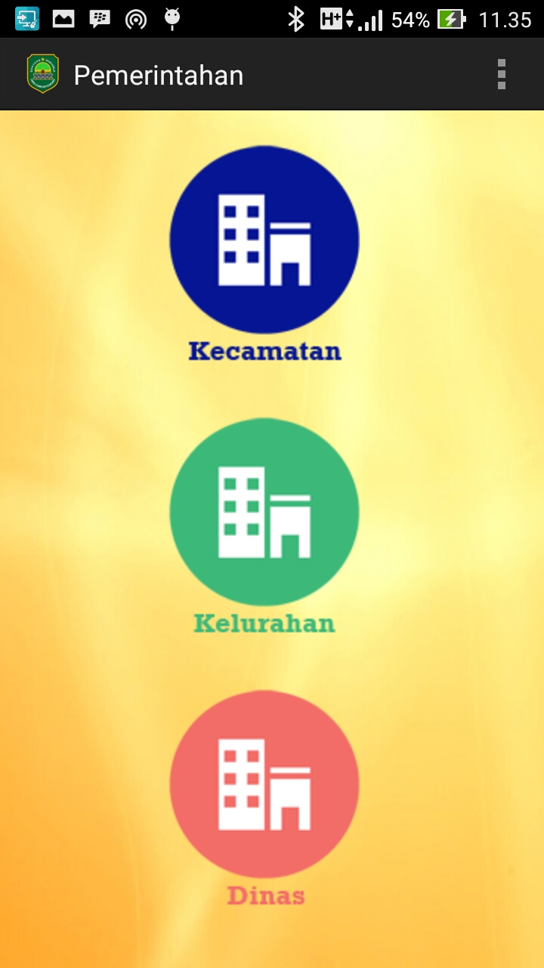

**Gambar 3. 90 Tampilan Halaman Menu Pemerintahan**

Keterangan gambar :

1. Pada halaman ini terdapat 3 submenu yaitu Kecamatan, Kelurahan dan Dinas.
   * + - Halaman Menu Pendidikan

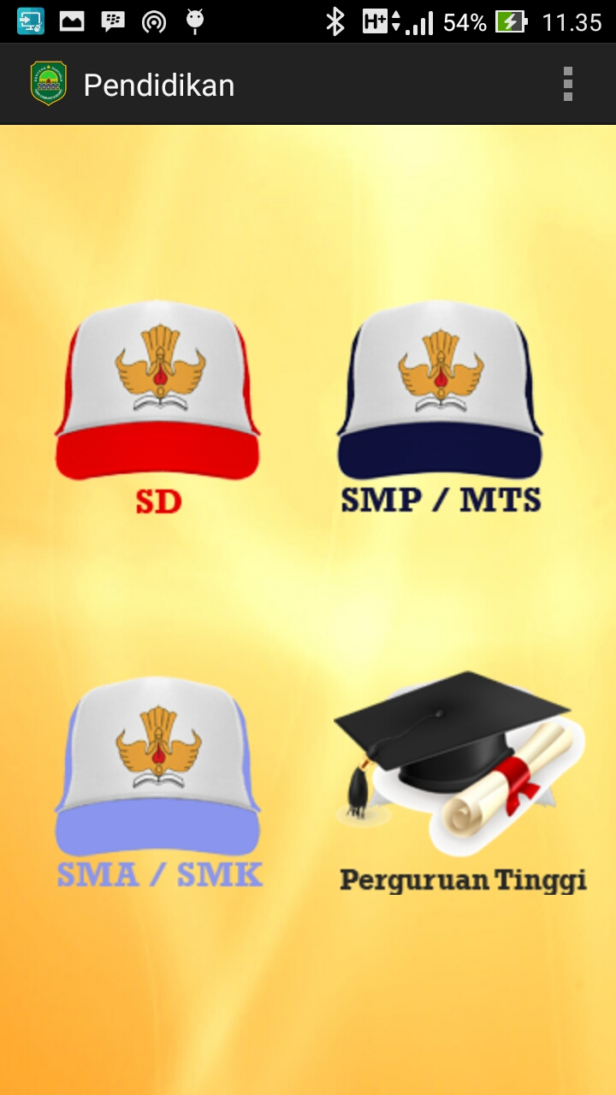

**Gambar 3. 91 Tampilan Halaman Menu Pendidikan**

Keterangan gambar :

1. Pada halaman ini terdapat 4 submenu yaitu SD, SMp / MTS, SMA / SMK dan Perguruan Tinggi.
   * + - List Content

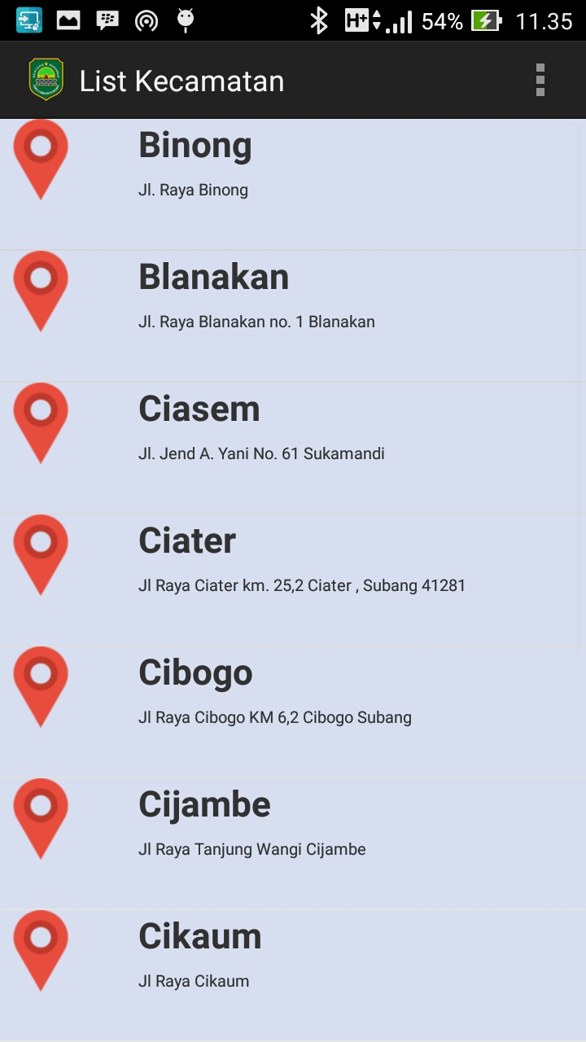

**Gambar 3.92 Tampilan Halaman List**

Keterangan gambar :

1. Dari tiap-tiap Submenu (Kecamatan, Kelurahan, Dinas, SD, SMP / MTS, SMK / SMK dan Perguruan Tinggi), Menu Tempat Kesehatan dan Menu Tempat Wisata akan menampilkan list data-data yang ada pada *database*.
   * + - 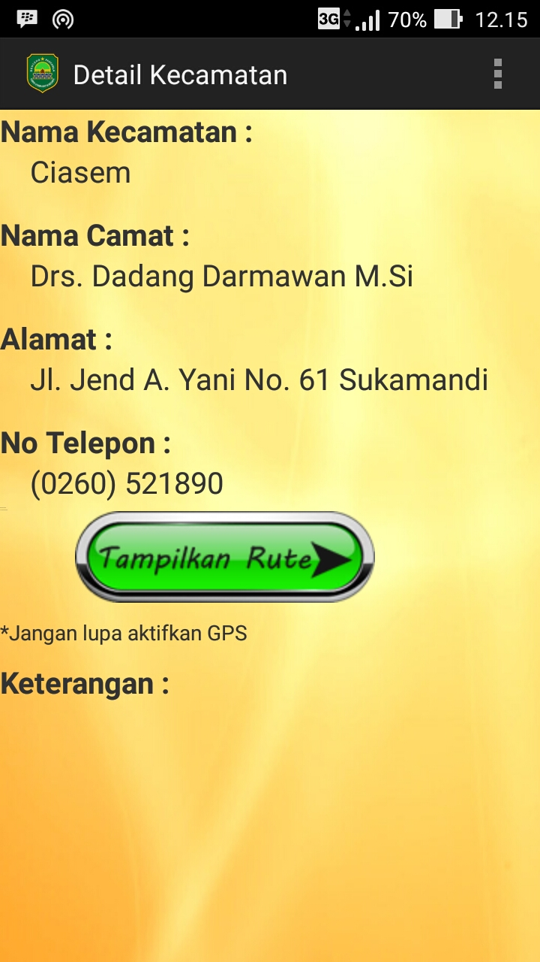Halaman Detail

**Gambar 3. 93 Tampilan Halaman Detail**

Keterangan gambar :

1. Pada halaman Detail, detail data akan ditampilkan semua.
2. Terdapat juga “*Button*” Tampilkan Rute untuk menampilkan rute .
   * + - Halaman Rute

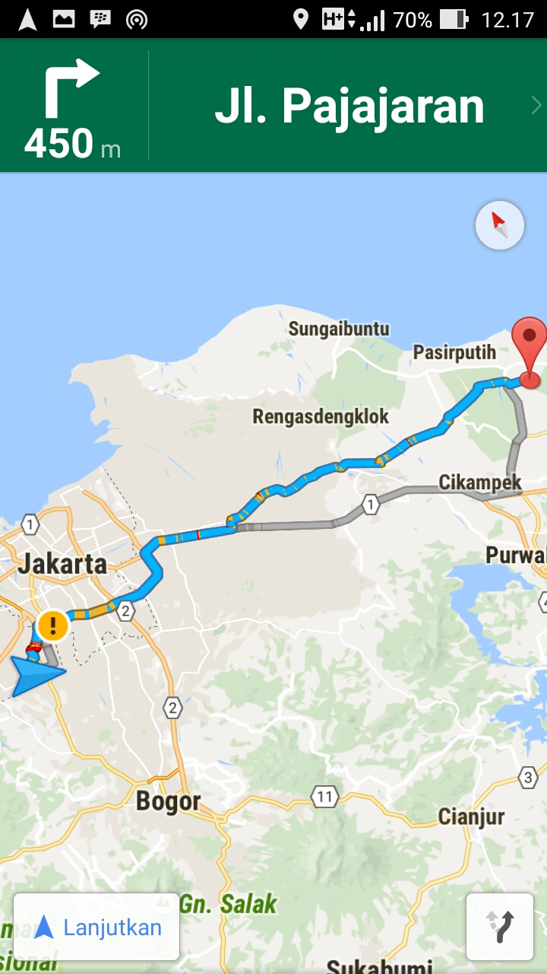

**Gambar 3.94 Tampilan Halaman Rute**

Keterangan gambar :

1. Titik kordinat tempat asal dan tujuan diambil dari *database* dan ditampilkan rute.

# REFERENSI

Abidin, D. H. (2012). PENENTUAN POSISI DENGAN GPS DAN APLIKASINYA .

Dharwiyanti, S., & Wahono, R. S. (2003). Pengantar Unified Modelling Language (UML). 2.

Dwiartara, L. (n.d.). *Menyelam & Menaklukan Samudera PHP.*

Gaspersz, V. (1996). *Analisis Sistem Terapan Berdasarkan Pendekatan Teknik Industri.* Bandung: TARSHITO.

Hakim, L. (2014). *Rahasia Inti Master PHP dan MySQLi (improved).* Yogyakarta: LOKOMEDIA.

Hariyanto, A. (2015). *Membuat Web Profil Sekolah + PPDB Online.* Yogyakarta: Lokomedia.

Hartman, L., & DesJardins, J. (2011). *Etika Bisnis.* Jakarta: Erlangga.

Ibramin, A. (2011). Perancangan Sistem Pemesanan Tiket Pesawat Berbasis Web. *Sistem Informasi*, 320 - 326.

Jogiyanto, H. (1989). Analisis dan Desain. In A. F. Jerry FitzGerald, *Fundamental Of System Analysis* (p. 5). Yogyakarta: ANDI.

Jogiyanto, H. (1989). *Analisis dan Desain.* Yogyakarta: ANDI.

Jogyanto. (2014). *Desain dan Analis.* Yogyakarta: ANDI.

Kasman, A. D. (2015). *Trik Kolaborasi Android Dengan PHP & MySQL .* Yogyakarta: Loko Media.

Munawar. (2005). *Pemodelan Visual dengan UML.* Yogyakarta: Andi.

Nugroho, A. (2011). *Perancangan dan Implementasi Sistem Basis Data.* Yogyakarta: Penerbit ANDI.

Nugroho, B. (2007). *PHP Profesional Pengembangan Data Array Dalam Aplikasi Web.* Yogyakarta: Andi Yogyakarta.

Nugroho, B. (2008). *Aplikasi Pemrograman Web Dinamis dengan PHP dan MySQL (Studi Kasus, Membuat Sistem Infomrasi Pengolahan Data Buku).* Yogyakarta: Gava Media.

Oktafia, D. (2009). Sistem Informasi Geografis. Depok: Universitas Gunadarma .

Paryati. (2010). Aplikasi Sistem Informasi Tiket Pesawat Terbang Di PT.Garuda Indonesia Berbasis Web. *Seminar Nasional Informatika 2010*.

Rosa, A. S., & M., S. (2013). *Rekayasa Perangkat Lunak Terstruktur Berorientasi Objek.* Bandung: Informatika Bandung.

Sadeli, M. (2014). *Aplikasi Bisnis dengan PHP dan MySQL menggunakan Adobe Dreamweaver CS 6.* Palembang: Maxikom.

Safaat, N. (2011). *Android Pemrograman Aplikasi Mobile Smartphone dan Tablet PC Berbasis Android.* Bandung: Infromatika Bandung.

Sinuraya, M. C. (2012). Perancangan Sistem Informasi Geografis .

Sopandi, D. (2008). *Instalasi dan Konfigurasi Jaringan Komputer.* Bandung : Informatika Bandung.

Sugiarto, E. W. (2012). *Aplikasi Peta Lokasi Rumah Sakit Kota Bandung Berbasis Mobile Android.* Bandung: Universitas Komputer Indonesia.

Sukarno, M. (2006). *Membangun Website Dinamis dan Interaktif dengan PHP-MySQL (Windows dan Linux).* Jakarta: Eska Media Press.

Susilowanto, H. (2013). Aplikasi Pemesanan Tiket Pesawat Secara Online Berbasis Web. *TRANSIT*, 134.

Sutanta, E. (2004). *Sistem Basis Data.* Yogyakarta: Graha Ilmu.

T, H., W, J. K., & Sofian. (2006). Perancangan Model Sistem Pembelian Tiket Kereta Api Berbasis Komputer. *Teknik Elektro*, 13-19.

Torio, D., & Bettiza, M. (2011). Perancangan Sistem Penjualan Tiket Berbasis Web Pada PT. Bintan Resort Ferries Batam . *Sustainable*.

W, P., & Supriyanto, H. H. (2012). Implementasi Perancangan Tiket Online Dengan Pendekatan Service Quality, Root Cause Analysis, Dan E-Commerce Untuk Meningkatkan Kualitas Pelayanan Perusahaan (Studi Kasus : PT.Kereta Api Indonesia). *Teknik POMITS*, 1-5.

Wahyono, T. (2004). *SISTEM INFORMASI (Konsep Dasar, Analisi Desain dan Implementasi).* Yogyakarta: GRAHA ILMU.

Watson, R. T. (2008). Electronic Commerce : The Strategic Perspective. 8.

Wishnu. (2012). *GPS Pada Android.* Jakarta: Jasakom.